Сценарії дії України 2025-2035: як перейти від інерційного шоку до виживання і трансформації

I. Вступ
2025-2026 роки зафіксували країну в точці, де адаптація вже відбулася, а новий темп ще не сформувався. Доступні прогнози на 2026-2028 роки коливаються від 1,3% до 4,5% реального зростання. Різниця між нижньою і верхньою точкою коридору становить 3,2 відсоткового пункта, або близько 6,9 млрд дол. від бази 2025 року. Це показує, наскільки по-різному працюють рішення, капітал і дисципліна виконання. [1]
У цьому коридорі вирішальною є здатність зрушити бюджет, експорт, працю, енергію і проєктне виконання до 2028 року. Ці вузли визначають, чи з'явиться простір для ширшої економіки вже на горизонті 2030 року. [2]
Великий капітал входить лише туди, де повернення грошей спирається на фізичну базу, передбачуваний маршрут і зрозумілий страховий контур. Потреби на рівні сотень мільярдів доларів набувають інвестиційного змісту лише разом із гарантійним та страховим пакетом. [3]
Фахова праця дивиться на той самий маршрут інакше. Якщо країна тримає 97,2 млн тонн портового вантажообігу, має дефіцит кадрів у більшості бізнесів і збирає попит на енергообладнання, логістику, переробку, будівництво та цифровий контроль, то питання переходить від наявності роботи до якості довгої професійної траєкторії. [4]
Війна залишається головною умовою всіх розрахунків. Частина майбутньої робочої сили ще служить, частина сімей живе в переміщенні, а повернення військових до цивільної економіки вже впливає на житло, освіту, психологічне відновлення, транспорт і місцевий сервіс так само сильно, як на індустріальний темп. [5]

II. Кадри сценарію
Кадри сценарію збирають стартову рамку без повторення секторних деталей. Вони стискають 2021-2025 роки до базового коридору, в якому видно шлях від довоєнної бази до обережного прогнозу НБУ на 2026 рік і межу, за якою починається новий темп. [1]
Кадр 2025 року залишається жорстким: виробнича база ще нижча за довоєнну, борг уже вище 100% ВВП, а приватний капітал усе ще оцінює країну через ризик. Водночас працює і ядро можливості: портовий маршрут, цифрові сервіси, оборонно-технологічний контур і частина промислової тканини, яка витримала шок. [1]
Часові кадри потрібні для послідовності рішень. 2026 рік є роком спостереження, 2027-2028 - роками розвилки, 2029-2030 - першим дорослим тестом виконання, а 2031-2035 - горизонтом накопичення результату. [1]

2.1. Горизонтальний кадр A1-A6
Графік показує стартову геометрію секторів. Тут видно, наскільки різними були темпи стискання і часткового відскоку в металургії, енергетиці, хімії, машинобудуванні, будівництві та АПК. [6]
По осі X подано рік, по осі Y - A1 Чавун (фізичний випуск), A1 Сталь (фізичний випуск), A1 Прокат (фізичний випуск), A2 Електроенергія (випуск ТВт·год), A3 Хімія (базовий ряд добрив), A4 Машинобудування (структура продажів), A5 Будівництво (показник реальної активності), A6 АПК (зернові та олійні). [6]
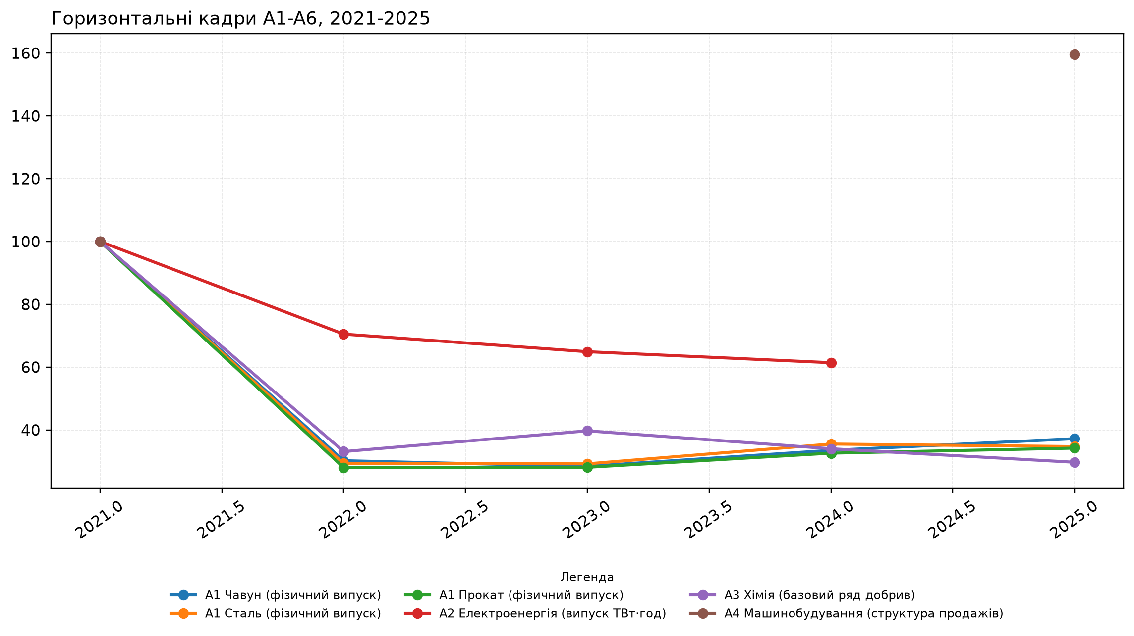
Графік 1. Горизонтальні кадри A1-A6, 2021-2025 [6] [7] [8] [9] J1-G01

Металургія
Металургія входить у 2026 рік із фактом 34,7%. Разом із вузлами ціновий тиск енергії і CBAM це показує межу, після якої сектор може перейти від стислої бази до серійного режиму. [10]
До 2028 року сектор має пройти головне вузьке місце. Якщо межу знято, з'являється швидший ефект для експорту, бюджету і зайнятості. Якщо межа зберігається, сектор лишається нижче власного потенціалу, а саме в цьому вузлі видно, чи переходить адаптація у стійкіший економічний режим. [25]
Цей перехід визначає технічну глибину активу, здатність перетворити попит на довший виробничий цикл і можливість пройти шлях від 2026 року до ефекту 2030 року без втрати темпу. [10]

Енергетика
Енергетика входить у 2026 рік із фактом 156 ТВт-год. Разом із вузлами вартість промислової електроенергії і аварійний резерв це показує межу, після якої сектор може перейти від стислої бази до серійного режиму. [18]
До 2028 року сектор має пройти головне вузьке місце. Якщо межу знято, з'являється швидший ефект для експорту, бюджету і зайнятості. Якщо межа зберігається, сектор лишається нижче власного потенціалу, а собівартість і виробничий графік лишаються головною межею рішення. [25]
Цей перехід визначає технічну глибину активу, здатність перетворити попит на довший виробничий цикл і можливість пройти шлях від 2026 року до ефекту 2030 року без втрати темпу. [18]

Хімія
Хімія входить у 2026 рік із фактом 5,3 млн тонн. Разом із вузлами 1,8 млн тонн і газовий спред це показує межу, після якої сектор може перейти від стислої бази до серійного режиму. [21]
До 2028 року сектор має пройти головне вузьке місце. Якщо межу знято, з'являється швидший ефект для експорту, бюджету і зайнятості. Якщо межа зберігається, сектор лишається нижче власного потенціалу, а фізичне ядро сектора ще не повернулося до довоєнної норми і потребує точного підсилення. [22]
Цей перехід визначає технічну глибину активу, здатність перетворити попит на довший виробничий цикл і можливість пройти шлях від 2026 року до ефекту 2030 року без втрати темпу. [21]

Машинобудування
Машинобудування входить у 2026 рік із фактом -1,2%. Разом із вузлами оборонно-цивільний виробничий контур і дефіцит кадрів це показує межу, після якої сектор може перейти від стислої бази до серійного режиму. [24]
До 2028 року сектор має пройти головне вузьке місце. Якщо межу знято, з'являється швидший ефект для експорту, бюджету і зайнятості. Якщо межа зберігається, сектор лишається нижче власного потенціалу, а саме в цьому вузлі видно, чи переходить адаптація у стійкіший економічний режим. [26]
Цей перехід визначає технічну глибину активу, здатність перетворити попит на довший виробничий цикл і можливість пройти шлях від 2026 року до ефекту 2030 року без втрати темпу. [24]

Будівництво
Будівництво входить у 2026 рік із фактом 50,7%. Разом із вузлами оцінка RDNA5 і готовність проектів це показує межу, після якої сектор може перейти від стислої бази до серійного режиму. [19]
До 2028 року сектор має пройти головне вузьке місце. Якщо межу знято, з'являється швидший ефект для експорту, бюджету і зайнятості. Якщо межа зберігається, сектор лишається нижче власного потенціалу, а масштаб відкладених рішень уже занадто великий для косметичних кроків. [3]
Цей перехід визначає технічну глибину активу, здатність перетворити попит на довший виробничий цикл і можливість пройти шлях від 2026 року до ефекту 2030 року без втрати темпу. [19]

АПК і переробка
АПК і переробка входить у 2026 рік із фактом 24,7 млрд дол.. Разом із вузлами портовий канал і переробний резерв це показує межу, після якої сектор може перейти від стислої бази до серійного режиму. [27]
До 2028 року сектор має пройти головне вузьке місце. Якщо межу знято, з'являється швидший ефект для експорту, бюджету і зайнятості. Якщо межа зберігається, сектор лишається нижче власного потенціалу, а випуск має сенс лише там, де його можна вивезти без руйнівної премії часу і ризику. [4]
Цей перехід визначає технічну глибину активу, здатність перетворити попит на довший виробничий цикл і можливість пройти шлях від 2026 року до ефекту 2030 року без втрати темпу. [27]

2.2. Горизонтальні умови B1-B4

Людський капітал
Людський капітал формує темп для кількох секторів одночасно. Факти 4,4 млн осіб, 63% бізнесів і повернення і ветерани разом показують швидкість переходу всієї виробничої системи. [28]
До 2028 року цей вузол має перейти з режиму гасіння проблеми в режим зміни базової економіки проєкту. Без цього навіть сильний попит на відновлення, агроекспорт або енергообладнання не дає стійкого результату. [29]
Такі умови не працюють окремо. Житло, резервування, електрика, страховий тариф або портова дисципліна збираються в один режим, який розводить траєкторії S1, S2 і S3 на роки. [28]

Логістика і інфраструктура
Логістика і інфраструктура формує темп для кількох секторів одночасно. Факти 97,2 млн тонн, дунайський маршрут і страхова премія шляху разом показують швидкість переходу всієї виробничої системи. [4]
До 2028 року цей вузол має перейти з режиму гасіння проблеми в режим зміни базової економіки проєкту. Без цього навіть сильний попит на відновлення, агроекспорт або енергообладнання не дає стійкого результату. [30]
Такі умови не працюють окремо. Житло, резервування, електрика, страховий тариф або портова дисципліна збираються в один режим, який розводить траєкторії S1, S2 і S3 на роки. [4]

Тарифи і енергоціна
Тарифи і енергоціна формує темп для кількох секторів одночасно. Факти 6 881 грн/МВт·год, $498/1000 м³ і маржа енергоємних секторів разом показують швидкість переходу всієї виробничої системи. [25]
До 2028 року цей вузол має перейти з режиму гасіння проблеми в режим зміни базової економіки проєкту. Без цього навіть сильний попит на відновлення, агроекспорт або енергообладнання не дає стійкого результату. [31]
Такі умови не працюють окремо. Житло, резервування, електрика, страховий тариф або портова дисципліна збираються в один режим, який розводить траєкторії S1, S2 і S3 на роки. [25]

Фінанси та інвестиції
Фінанси та інвестиції формує темп для кількох секторів одночасно. Факти масштаб потреб, ціна кредиту і резервний коридор разом показують швидкість переходу всієї виробничої системи. [3]
До 2028 року цей вузол має перейти з режиму гасіння проблеми в режим зміни базової економіки проєкту. Без цього навіть сильний попит на відновлення, агроекспорт або енергообладнання не дає стійкого результату. [32]
Такі умови не працюють окремо. Житло, резервування, електрика, страховий тариф або портова дисципліна збираються в один режим, який розводить траєкторії S1, S2 і S3 на роки. [3]

2.3. Макроекономічний кадр і часові вікна
Макрорамка 2021-2025 показує фактичний старт сценарію: бюджет, видатки і номінальний обсяг економіки, з яких починається новий коридор. [33]
По осі X подано рік, по осі Y - Номінальний ВВП (трлн грн), Реальний ВВП (трлн грн. ціни 2021), Доходи зведеного бюджету (трлн грн), Видатки зведеного бюджету (трлн грн), Сальдо зведеного бюджету (трлн грн). [33]
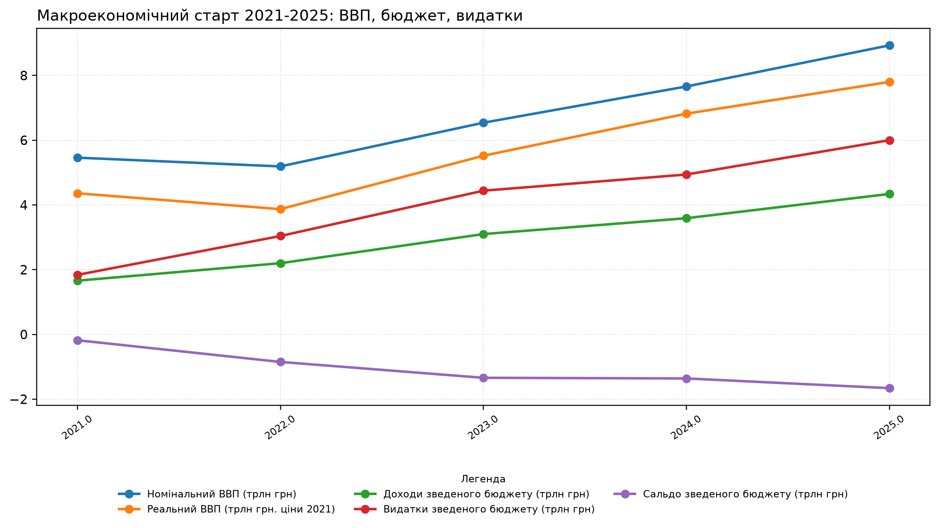
Графік 2. Макроекономічний старт 2021-2025: ВВП, бюджет, видатки [33] [34] [23] [35] J1-G02
Борг, дефіцит і резерви показують обсяг задачі й межу часу. Ця трійка пояснює, чому затримка рішення має ціну і в промисловості, і у фіскальному, і у валютному коридорі. [39]
По осі X подано рік, по осі Y - Борг / ВВП, %, Дефіцит / ВВП, %, Резерви, млрд дол., Покриття імпорту, міс.. [39]
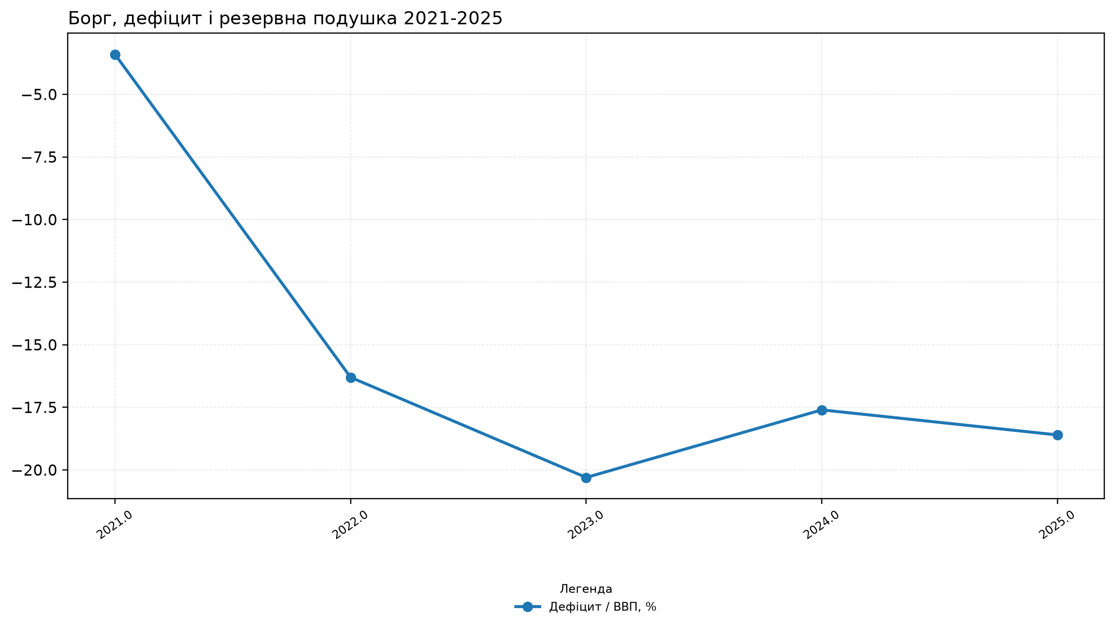
Графік 3. Борг, дефіцит і резервна подушка 2021-2025 [39] [40] [2] [36] J1-G03

2021-2025
Період 2021-2025 років стискається в один операційний кадр. Після довоєнної бази, шоку 2022 року і часткової адаптації 2023-2025 років країна входить у 2026 рік із продуктивним ядром, яке ще можна підняти вище інерції. [1]
У цьому кадрі найважливіше не переоцінити адаптацію. Він потрібен, щоб не приписувати 2025 року властивості вже сформованої нової моделі, якої насправді ще немає. [42]

2026
2026 рік є роком спостереження. Коридор 2,0% IMF, 1,3% NBU і 1,2% World Bank показує зовнішню межу довіри до темпу зростання. [1]
Для 2026 року головне правило інше: не підміняти спостереження бажанням. Це рік, коли одна помилкова інтерпретація сигналу може коштувати країні цілого втраченого циклу входу. [42]

2027-2028
2027-2028 роки відкривають першу справжню розвилку. Коридори 2,8% і 3,7% у прогнозі НБУ, 3,5% і 4,2% у прогнозі IMF та 4,0% і 4,5% у траєкторії World Bank стають зовнішньою перевіркою правдоподібності. [1]
У цьому часовому зрізі ринок, уряд і суспільство вперше бачать одну й ту саму перевірку - чи справді рішення накопичуються у швидкість і матеріальний результат. [42]

2029-2030
2029-2030 роки є першим дорослим тестом політики. До цього моменту мають стати видимими ширший експорт, глибший капітал, стабільніша доходна база бюджету і більший обсяг праці, що реально виконує проєкти. [1]
У цій рамці політика має пройти перевірку виконанням і показати, що зростання має фізичну, фінансову і трудову основу. [42]

2031-2035
Горизонт 2031-2035 років показує, чи накопичується ефект від рішень. На цьому відрізку стає видно нові індустрії, більший технологічний контроль, глибший внутрішній виробничий вміст і довший профіль повернення капіталу. [1]
Останній кадр потрібен для перевірки зрілості. Саме він відрізняє хвилю сприятливих умов від системного зсуву, який може пережити зміну зовнішнього циклу або політичного настрою. [42]
Сценарний індекс подано як інструмент порівняння темпу. Він збирає виробничу швидкість, логістику, капітал, працю та інституційне виконання в одну лінію руху. [43]
По осі X подано рік, по осі Y - S1, S2, S3. [43]
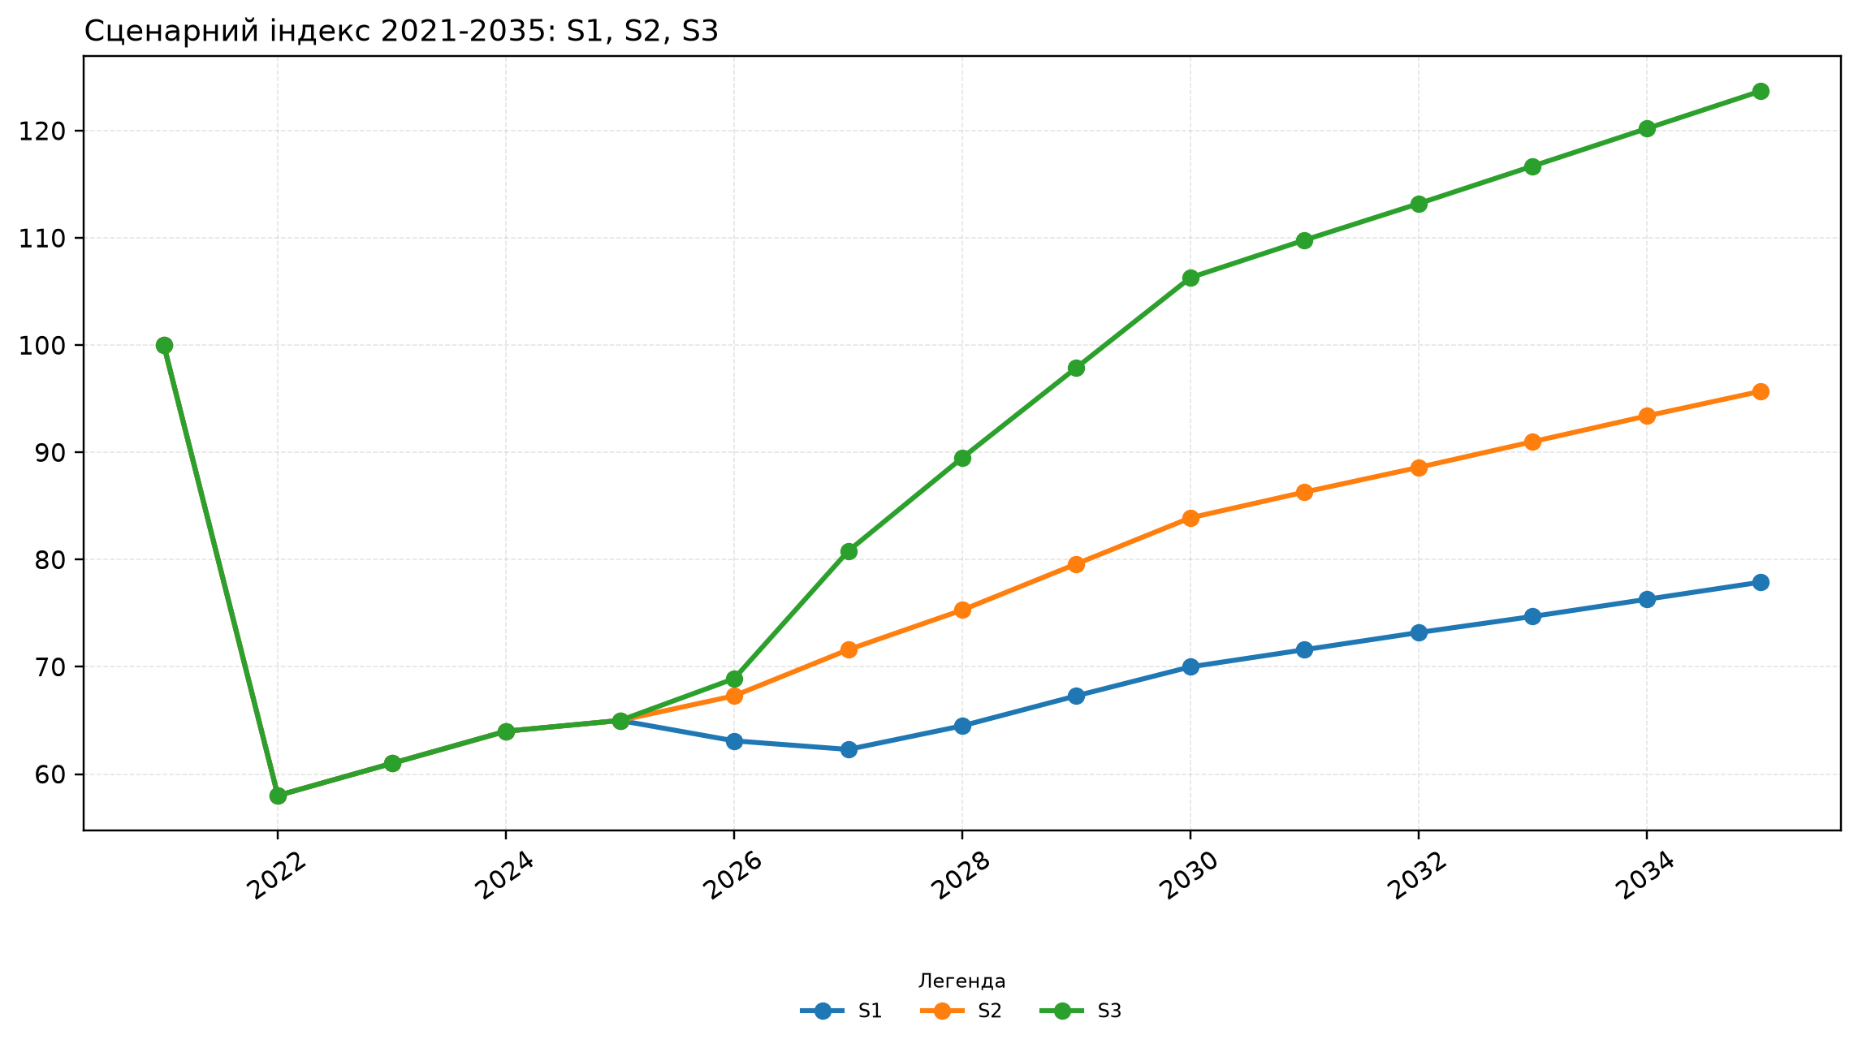
Графік 4. Сценарний індекс 2021-2035: S1, S2, S3 [43] [44] [42] [45] J1-G04
Графік офіційних коридорів показує зовнішню межу правдоподібності для 2025-2028 років і допомагає зіставити внутрішню модель із прогнозами НБУ, IMF та World Bank. [43]
По осі X подано рік, по осі Y - NBU, IMF, World Bank, S1, S2, S3. [43]
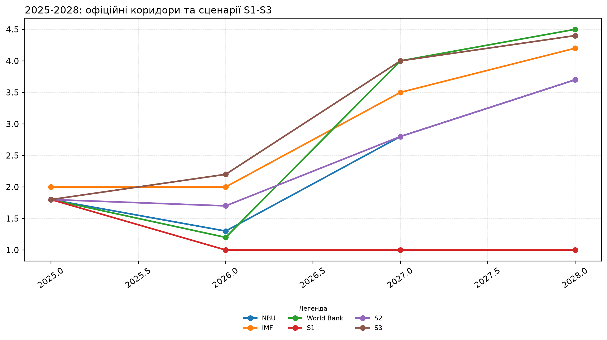
Графік 5. 2025-2028: офіційні коридори та сценарії S1-S3 [43] [44] [42] [1] J1-G05

III. Реальні числа сценарію
Після часових кадрів потрібна числова панель. Вона показує, що відбувається з ВВП, бюджетом, фіскальною потребою, інвестиціями, зовнішньою торгівлею та працею в кожному коридорі до 2030 і 2035 року. [2]
2025 рік є спільною стартовою базою. Далі S1 показує шлях, у якому економіка працює, але не відкриває новий промисловий режим. S2 показує стабілізований контур. S3 показує масштаб, який з'являється, коли енергія, логістика, праця, фінанси і стандарти зрушуються разом. [48]

ВВП
Старт 2025 року для показника «ввп» становить 214,2. До 2030 року коридор проходить через 204,8 у S1, 217,4 у S2 і 229,4 у S3. [2]
На горизонті 2035 року значення становлять 227,3 у S1, 263,4 у S2 та 302,3 у S3. Саме тут різниця між сценаріями стає структурною, а не короткостроковою. [2]
Цей ряд показує реальний масштаб економіки. Якщо змінюється тільки зовнішня цифра, а сама логіка реальний масштаб економіки не посилюється, країна лишається в короткому циклі. [2]

Доходи бюджету
Старт 2025 року для показника «доходи бюджету» становить 104,1. До 2030 року коридор проходить через 72,6 у S1, 81,1 у S2 і 90,0 у S3. [36]
На горизонті 2035 року значення становлять 81,8 у S1, 102,7 у S2 та 126,9 у S3. Саме тут різниця між сценаріями стає структурною, а не короткостроковою. [36]
Цей ряд показує простір держави для фінансування політики. Якщо змінюється тільки зовнішня цифра, а сама логіка простір держави для фінансування політики не посилюється, країна лишається в короткому циклі. [36]

Фіскальна потреба / простір
Старт 2025 року для показника «фіскальна потреба / простір» становить 39,8. До 2030 року коридор проходить через 38,2 у S1, 26,1 у S2 і 14,5 у S3. [36]
На горизонті 2035 року значення становлять 38,6 у S1, 18,4 у S2 та -6,0 у S3. Саме тут різниця між сценаріями стає структурною, а не короткостроковою. [36]
Цей ряд показує вартість затримки для бюджету. Якщо змінюється тільки зовнішня цифра, а сама логіка вартість затримки для бюджету не посилюється, країна лишається в короткому циклі. [36]

Інвестиції
Старт 2025 року для показника «інвестиції» становить . До 2030 року коридор проходить через 11,0 у S1, 17,0 у S2 і 28,0 у S3. [45]
На горизонті 2035 року значення становлять 13,0 у S1, 21,0 у S2 та 40,0 у S3. Саме тут різниця між сценаріями стає структурною, а не короткостроковою. [45]
Цей ряд показує довжина і ширина капіталу. Якщо змінюється тільки зовнішня цифра, а сама логіка довжина і ширина капіталу не посилюється, країна лишається в короткому циклі. [45]

Експорт
Старт 2025 року для показника «експорт» становить 56,4. До 2030 року коридор проходить через 60,0 у S1, 85,0 у S2 і 96,0 у S3. [37]
На горизонті 2035 року значення становлять 72,0 у S1, 115,0 у S2 та 160,0 у S3. Саме тут різниця між сценаріями стає структурною, а не короткостроковою. [37]
Цей ряд показує зовнішня виручка і глибину ринку. Якщо змінюється тільки зовнішня цифра, а сама логіка зовнішня виручка і глибину ринку не посилюється, країна лишається в короткому циклі. [37]

Імпорт
Старт 2025 року для показника «імпорт» становить 108,6. До 2030 року коридор проходить через 85,0 у S1, 92,0 у S2 і 95,0 у S3. [37]
На горизонті 2035 року значення становлять 100,0 у S1, 120,0 у S2 та 145,0 у S3. Саме тут різниця між сценаріями стає структурною, а не короткостроковою. [37]
Цей ряд показує тінь собівартості та технологічної залежності. Якщо змінюється тільки зовнішня цифра, а сама логіка тінь собівартості та технологічної залежності не посилюється, країна лишається в короткому циклі. [37]

Торговельне сальдо
Старт 2025 року для показника «торговельне сальдо» становить -52,3. До 2030 року коридор проходить через -25,0 у S1, -7,0 у S2 і 1,0 у S3. [37]
На горизонті 2035 року значення становлять -28,0 у S1, -5,0 у S2 та 15,0 у S3. Саме тут різниця між сценаріями стає структурною, а не короткостроковою. [37]
Цей ряд показує здатність моделі утримувати зовнішню рівновагу. Якщо змінюється тільки зовнішня цифра, а сама логіка здатність моделі утримувати зовнішню рівновагу не посилюється, країна лишається в короткому циклі. [37]

3.1. Праця і людська маса виконання
Праця в цій моделі є фізичною можливістю виконати проєкт. Різниця між 150 тис. активованих працівників у S1 і 800 тис. у S3 до 2030 року є такою самою важливою, як і різниця у ВВП. [5]
До 2035 року розрив між 300 тис. і 1,6 млн активованої праці показує дві різні економічні реальності: одна продовжує економити на темпі, інша збирає людей, житло, навички, ветеранську інтеграцію і жіночу зайнятість у виробничий режим. [50]
Людський ресурс стоїть поряд із ВВП, бюджетом, експортом і капіталом, тому що без нього ці числа не переходять у виконання. [5]
Зведена панель реальних чисел показує масштаб економіки, бюджет і зовнішній баланс як один контур, а не як набір ізольованих показників. [51]
Кожна картка містить один сценарний шар і чотири реальні показники: ВВП, доходи бюджету, експорт та імпорт. [51]
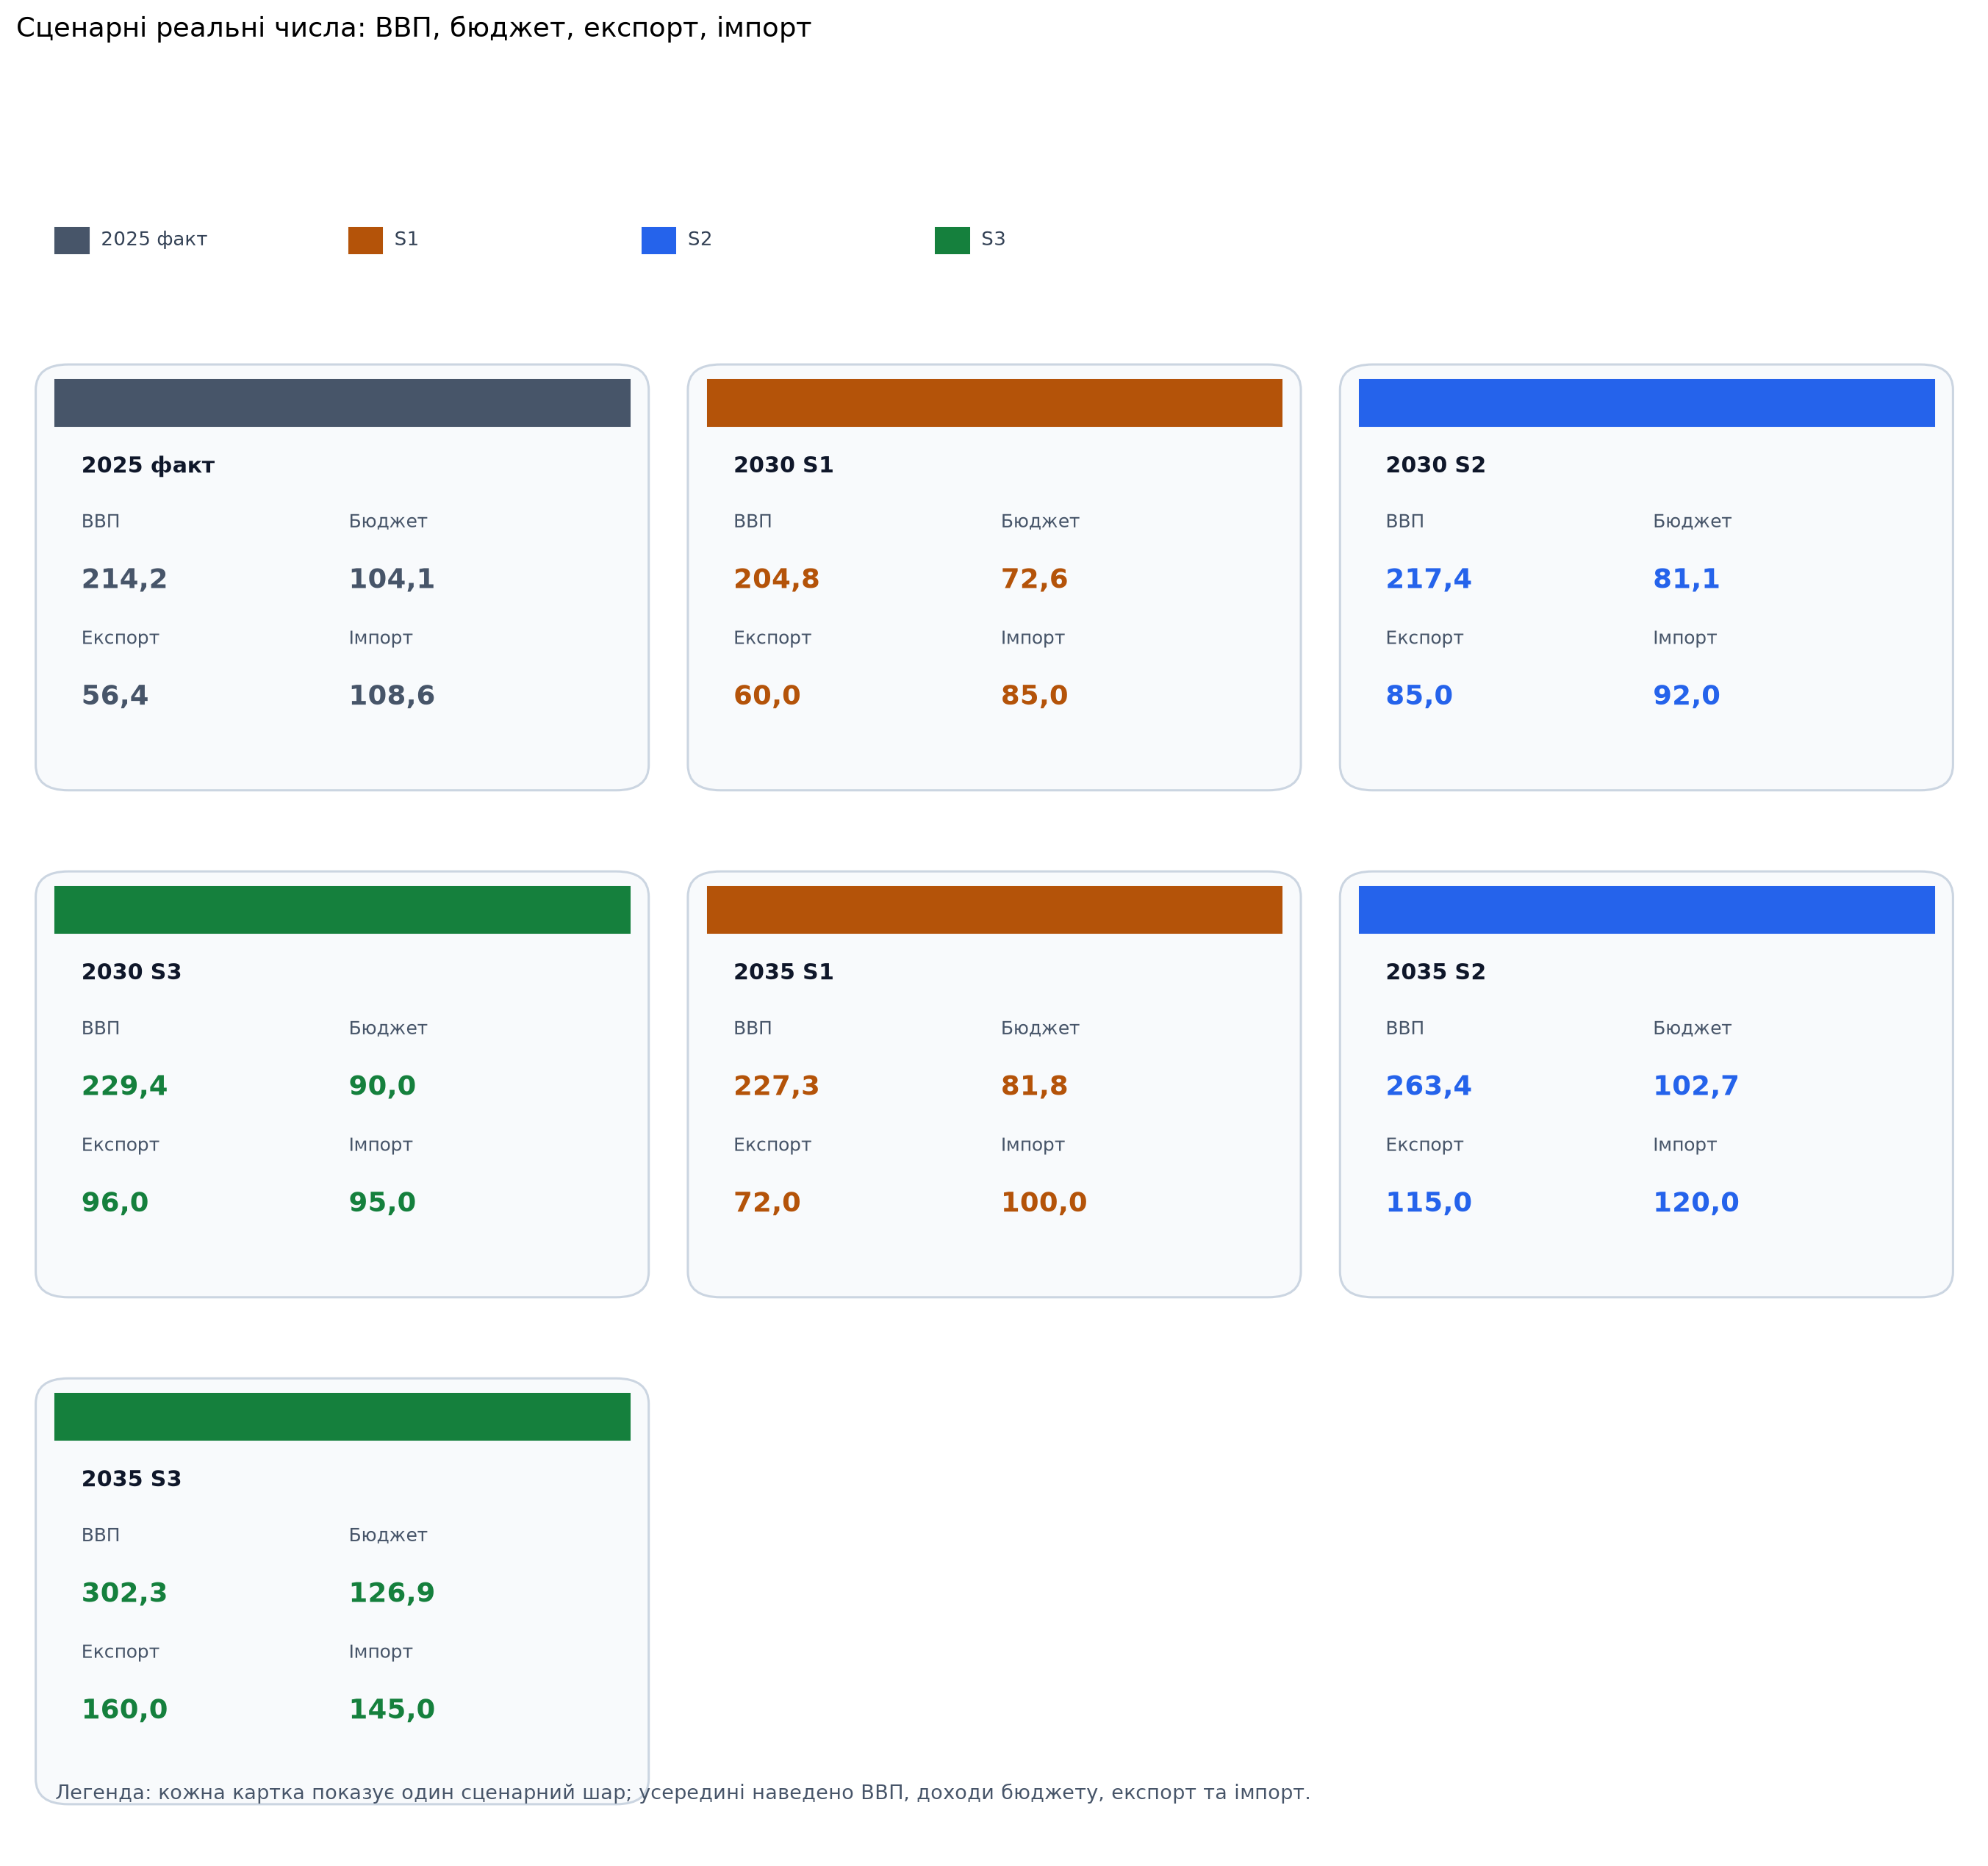
Графік 6. Сценарні реальні числа: ВВП, бюджет, експорт, імпорт [51] [34] [52] [2] J1-G06
Інвестиційний конверт і трудова активація стоять в одному графіку, бо проєкт потребує одночасно капіталу, праці і здатності довести випуск до результату. [28]
Кожна картка містить один сценарний шар і шість показників праці та трудової активації. [28]
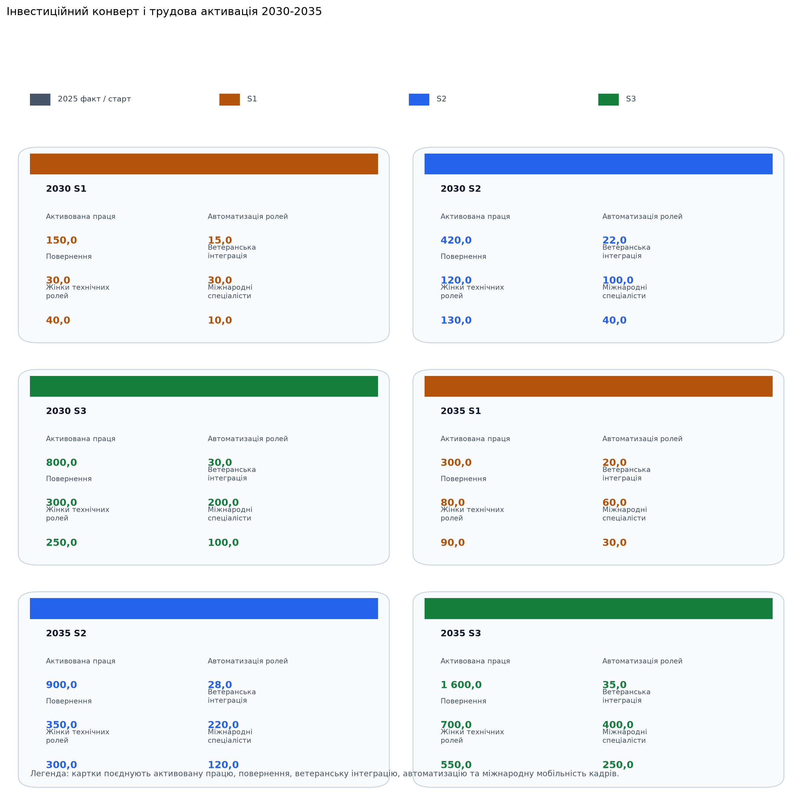
Графік 7. Інвестиційний конверт і трудова активація 2030-2035 [28] [5] [29] [56] J1-G07
Графік показує, як різниця в темпі накопичується до 2035 року по секторах і які горизонтальні умови дають цю різницю. [10]
По осі X подано рік, по осі Y - A1 Метал, A2 Енергія, A3 Хімія, A4 Машинобудування, A5 Будівництво, A6 АПК. [10]
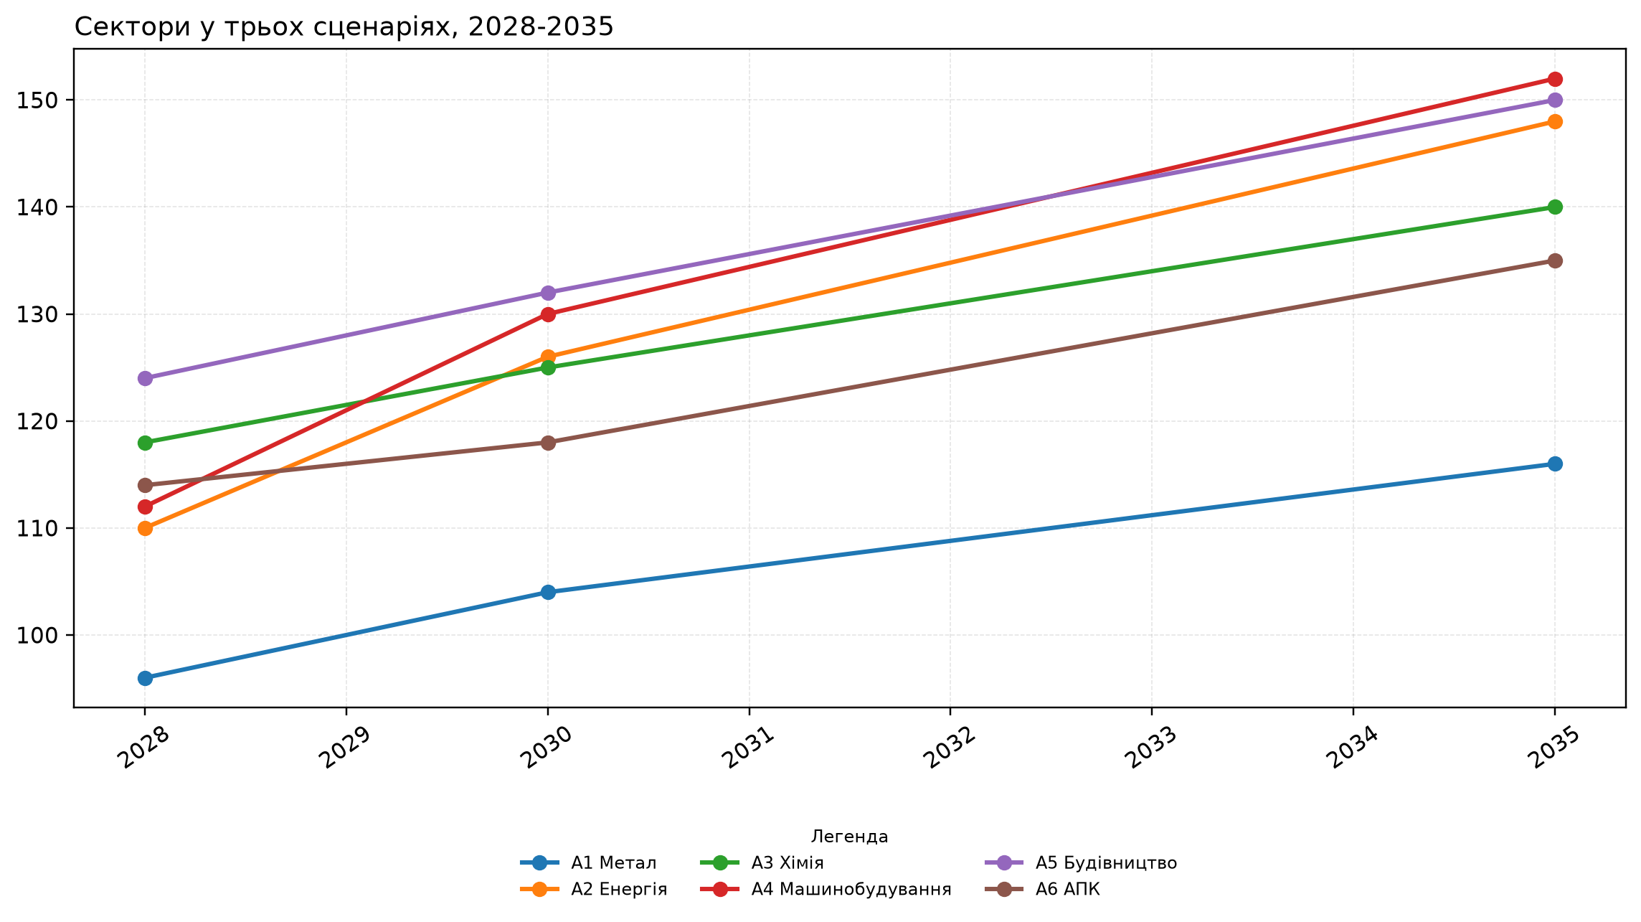
Графік 8. Сектори у трьох сценаріях, 2028-2035 [10] [25] [16] [17] J1-G08

IV. Керування сигналами
Сигнали в цьому розділі показують керований перехід між станами. Вони фіксують, що саме має змінитися, у якій послідовності і який сценарний ефект дає кожен крок на осі 2025 - 2026 - 2027-2028 - 2030 - 2035. [42]
Тут зібрано лише сигнали, які прямо впливають на темп переходу. Вони показують, що має зрушити і який ефект це дає для 2030 та 2035 років. [42]

Енергія безперервності
1990-2023 фіксує вузол, від якого залежить собівартість і виробничий графік лишаються головною межею рішення. На 2026 рік завдання формулюється прямо: перевести ремонт із аварійного режиму в прогнозований базовий режим. [18]
Далі сигнал має пройти поріг 2027-2028 років: до 2028 року зняти аварійну премію з головних промислових навантажень. Якщо поріг пройдено, до 2030 року країна отримує до 2030 року знизити собівартісний тиск і дозволити довші контракти; якщо зміна накопичується й далі, до 2035 року вона переходить у до 2035 року зробити енергію частиною конкурентної пропозиції. Пов'язані пакети: енергія і промислова безперервність; воєнне страхування і зниження ризику проєктів. Ризик бездіяльності простий: кожна нова атака повертає систему нижче S1. [18]
Такий сигнал зводить складну тему до перевірюваного переходу. Якщо вузол зрушується, ризик зменшується, горизонт подовжується, а ринок праці та капітал починають працювати в одному ритмі. [18]

Портовий і логістичний коридор
2021, 2023, 2024 фіксує вузол, від якого залежить випуск має сенс лише там, де його можна вивезти без руйнівної премії часу і ризику. На 2026 рік завдання формулюється прямо: зменшити затримку і вартість проходу. [60]
Далі сигнал має пройти поріг 2027-2028 років: перевести маршрут із режиму адаптації в режим довіри. Якщо поріг пройдено, до 2030 року країна отримує стабілізувати маржу експорту; якщо зміна накопичується й далі, до 2035 року вона переходить у закріпити довший горизонт контрактів. Пов'язані пакети: експортні коридори і логістика; воєнне страхування і зниження ризику проєктів. Ризик бездіяльності простий: маршрут з'їдає валютну премію. [60]
Такий сигнал зводить складну тему до перевірюваного переходу. Якщо вузол зрушується, ризик зменшується, горизонт подовжується, а ринок праці та капітал починають працювати в одному ритмі. [60]

Індустріальна праця
Дефіцит кадрів і промислова фіксує вузол, від якого залежить темп сектора визначається доступною працею не менше, ніж технікою або будівлями. На 2026 рік завдання формулюється прямо: розкрити канал повернення, навчання і резервування. [29]
Далі сигнал має пройти поріг 2027-2028 років: до 2028 року зробити працю фактором запуску замість обмеження. Якщо поріг пройдено, до 2030 року країна отримує розширити масу виконання проєктів; якщо зміна накопичується й далі, до 2035 року вона переходить у перевести ринок праці з дефіцитного в привабливий для повернення. Пов'язані пакети: довгий індустріальний кредит; праця, житло, навички, ветерани; освіта, психологія, соціальна адаптація. Ризик бездіяльності простий: навіть профінансовані проєкти не можуть набрати темп. [29]
Такий сигнал зводить складну тему до перевірюваного переходу. Якщо вузол зрушується, ризик зменшується, горизонт подовжується, а ринок праці та капітал починають працювати в одному ритмі. [29]

Кредит і довгий ресурс
Кредитний канал фіксує вузол, від якого залежить без дешевшого ризику і довшого горизонту навіть сильний попит не стає довгою ставкою. На 2026 рік завдання формулюється прямо: відкрити перший зрозумілий коридор середнього строку. [32]
Далі сигнал має пройти поріг 2027-2028 років: до 2028 року прив'язати кредит до модернізації, а не лише до оборотного капіталу. Якщо поріг пройдено, до 2030 року країна отримує зробити капіталізацію підприємств ширшою; якщо зміна накопичується й далі, до 2035 року вона переходить у дозволити циклам 7-10 років стати керованими. Пов'язані пакети: воєнне страхування і зниження ризику проєктів; довгий індустріальний кредит. Ризик бездіяльності простий: капітал бачить лише коротку касу. [32]
Такий сигнал зводить складну тему до перевірюваного переходу. Якщо вузол зрушується, ризик зменшується, горизонт подовжується, а ринок праці та капітал починають працювати в одному ритмі. [32]

Зниження ризику капіталу
Суверенні рейтинги і боргові фіксує вузол, від якого залежить без дешевшого ризику і довшого горизонту навіть сильний попит не стає довгою ставкою. На 2026 рік завдання формулюється прямо: зробити воєнний ризик керованим елементом ціни проєкту. [61]
Далі сигнал має пройти поріг 2027-2028 років: до 2028 року перевести великі комітети з режиму очікування в режим структурованої можливості. Якщо поріг пройдено, до 2030 року країна отримує розширити приватний конверт; якщо зміна накопичується й далі, до 2035 року вона переходить у зробити коридор повернення капіталу стабільним. Пов'язані пакети: прозорість і виконання; воєнне страхування і зниження ризику проєктів. Ризик бездіяльності простий: великий капітал лишається точковим. [61]
Такий сигнал зводить складну тему до перевірюваного переходу. Якщо вузол зрушується, ризик зменшується, горизонт подовжується, а ринок праці та капітал починають працювати в одному ритмі. [61]

Енергоціна для бізнесу
Промислова електроенергія фіксує вузол, від якого залежить собівартість і виробничий графік лишаються головною межею рішення. На 2026 рік завдання формулюється прямо: знизити хаотичність рахунка і підключення. [25]
Далі сигнал має пройти поріг 2027-2028 років: вирівняти ціну рішення для металу, хімії, скла і цементу. Якщо поріг пройдено, до 2030 року країна отримує прибрати постійний штраф із енергоємної переробки; якщо зміна накопичується й далі, до 2035 року вона переходить у дати Україні шанс на ширшу структуру промисловості. Пов'язані пакети: енергія і промислова безперервність. Ризик бездіяльності простий: енергоємні сектори залипають у нижньому коридорі. [25]
Такий сигнал зводить складну тему до перевірюваного переходу. Якщо вузол зрушується, ризик зменшується, горизонт подовжується, а ринок праці та капітал починають працювати в одному ритмі. [25]

Стандарти і CBAM
CBAM як операційне обмеження фіксує вузол, від якого залежить випуск має сенс лише там, де його можна вивезти без руйнівної премії часу і ризику. На 2026 рік завдання формулюється прямо: підготувати компанії до проходу за ціною і режимом доступу. [16]
Далі сигнал має пройти поріг 2027-2028 років: до 2028 року прив'язати модернізацію до доступу на ринок. Якщо поріг пройдено, до 2030 року країна отримує підняти якість експорту; якщо зміна накопичується й далі, до 2035 року вона переходить у зберегти місце на складніших ринках ЄС. Пов'язані пакети: стандарти, сертифікація, готовність до CBAM. Ризик бездіяльності простий: сектор бачить попит, але не проходить фільтр доступу. [16]
Такий сигнал зводить складну тему до перевірюваного переходу. Якщо вузол зрушується, ризик зменшується, горизонт подовжується, а ринок праці та капітал починають працювати в одному ритмі. [16]

Готовність проєктів
Шкода, втрати і потреби фіксує вузол, від якого залежить масштаб відкладених рішень уже занадто великий для косметичних кроків. На 2026 рік завдання формулюється прямо: прибрати розрив між потребою і виконанням. [62]
Далі сигнал має пройти поріг 2027-2028 років: перевести проєкти в режим готовності до фінансування. Якщо поріг пройдено, до 2030 року країна отримує прискорити освоєння коштів без втрати якості; якщо зміна накопичується й далі, до 2035 року вона переходить у зробити відбудову довгим виробничим циклом активів. Пов'язані пакети: прозорість і виконання; воєнне страхування і зниження ризику проєктів; локалізація і публічна закупівля. Ризик бездіяльності простий: гроші висять у черзі без фізичного результату. [62]
Такий сигнал зводить складну тему до перевірюваного переходу. Якщо вузол зрушується, ризик зменшується, горизонт подовжується, а ринок праці та капітал починають працювати в одному ритмі. [62]

Оборонно-цивільний перетік
Кадровий дефіцит як стеля фіксує вузол, від якого залежить темп сектора визначається доступною працею не менше, ніж технікою або будівлями. На 2026 рік завдання формулюється прямо: відокремити тимчасовий військовий попит від майбутньої серійності. [57]
Далі сигнал має пройти поріг 2027-2028 років: до 2028 року довести пілоти до повторюваного цивільного або подвійного випуску. Якщо поріг пройдено, до 2030 року країна отримує створити нову нішу для інженерії; якщо зміна накопичується й далі, до 2035 року вона переходить у закріпити технологічну відмінність S3. Пов'язані пакети: праця, житло, навички, ветерани; майбутні індустрії, IP, технологічний контроль. Ризик бездіяльності простий: виробниче знання не переходить у новий цивільний шар. [57]
Такий сигнал зводить складну тему до перевірюваного переходу. Якщо вузол зрушується, ризик зменшується, горизонт подовжується, а ринок праці та капітал починають працювати в одному ритмі. [57]

Резервний і валютний коридор
Облікова ставка НБУ фіксує вузол, від якого залежить саме в цьому вузлі видно, чи переходить адаптація у стійкіший економічний режим. На 2026 рік завдання формулюється прямо: зберегти керованість навіть у режимі зовнішньої підтримки. [41]
Далі сигнал має пройти поріг 2027-2028 років: пом'якшити ризик виходу інвестора. Якщо поріг пройдено, до 2030 року країна отримує дати сценарію зрозумілу логіку повернення; якщо зміна накопичується й далі, до 2035 року вона переходить у зробити курс і резерви частиною довіри. Пов'язані пакети: воєнне страхування і зниження ризику проєктів; довгий індустріальний кредит. Ризик бездіяльності простий: капітал не бачить шляху виходу. [41]
Такий сигнал зводить складну тему до перевірюваного переходу. Якщо вузол зрушується, ризик зменшується, горизонт подовжується, а ринок праці та капітал починають працювати в одному ритмі. [41]

Соціальна адаптація і повернення
ВПО і returnees в фіксує вузол, від якого залежить темп сектора визначається доступною працею не менше, ніж технікою або будівлями. На 2026 рік завдання формулюється прямо: розкласти повернення на житло, місто, школу, медицину і роботу. [5]
Далі сигнал має пройти поріг 2027-2028 років: до 2028 року не дати ветеранській темі залишитися невидимим вузлом. Якщо поріг пройдено, до 2030 року країна отримує зняти соціальний конфлікт із траєкторії росту; якщо зміна накопичується й далі, до 2035 року вона переходить у перевести суспільну витривалість у виробничу. Пов'язані пакети: праця, житло, навички, ветерани; освіта, психологія, соціальна адаптація. Ризик бездіяльності простий: повернення людей стає додатковим ризиком. [5]
Такий сигнал зводить складну тему до перевірюваного переходу. Якщо вузол зрушується, ризик зменшується, горизонт подовжується, а ринок праці та капітал починають працювати в одному ритмі. [5]

Локалізація попиту і переробки
АПК як експортна опора фіксує вузол, від якого залежить випуск має сенс лише там, де його можна вивезти без руйнівної премії часу і ризику. На 2026 рік завдання формулюється прямо: відокремити експорт сировини від побудови довшого внутрішнього циклу. [27]
Далі сигнал має пройти поріг 2027-2028 років: до 2028 року зібрати попит у серії і локальні ланцюги. Якщо поріг пройдено, до 2030 року країна отримує дати S2 відчутний внутрішній мультиплікатор; якщо зміна накопичується й далі, до 2035 року вона переходить у зробити S3 глибшим. Пов'язані пакети: експортні коридори і логістика; локалізація і публічна закупівля; майбутні індустрії, IP, технологічний контроль. Ризик бездіяльності простий: попит розтікається за межі країни. [27]
Такий сигнал зводить складну тему до перевірюваного переходу. Якщо вузол зрушується, ризик зменшується, горизонт подовжується, а ринок праці та капітал починають працювати в одному ритмі. [27]
Зведена карта сигналів дає один управлінський аркуш для швидкого читання: тут видно назви вузлів і напрям їхнього переходу від 2025 до 2035 року. [10]
Кожна картка містить один сигнал: стан 2025 року, контроль 2026 року, поріг 2027-2028 років і ціль до 2035 року. [10]
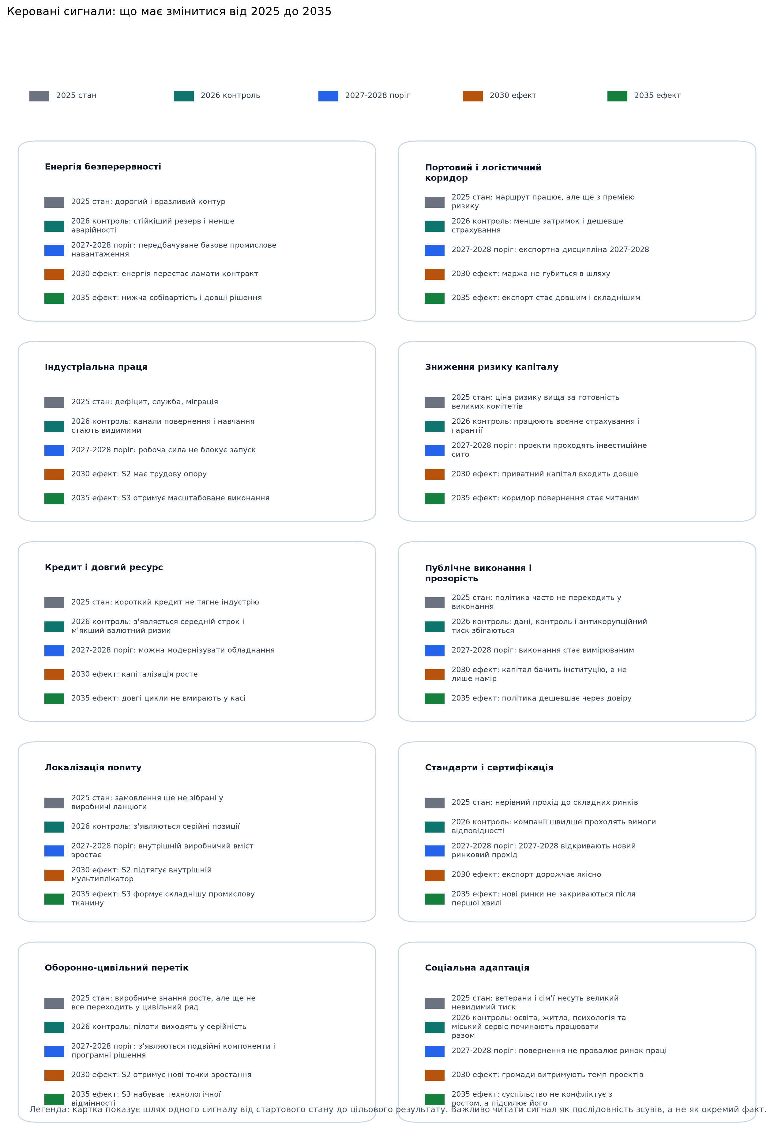
Графік 9. Керовані сигнали: що має змінитися від 2025 до 2035 [10] [25] [18] [32] J1-G09

V. Політичні пакети і наслідки вибору
Дія оформлюється через пакети політики. Кожен пакет має строк, ціну, набір цільових сигналів, очікуваний ефект і ризик затримки. [42]
Нижче подано десять пакетів. Разом вони утворюють дієве ядро трансформаційного сценарію. [42]

Пакет 1. Прозорість, виконання і антикорупційний контроль
Прозорість, виконання і антикорупційний контроль має орієнтовну публічну ціну близько 0,80 млрд дол. до 2030 року і 1,5 млрд дол. до 2035 року. Його сенс полягає в тому, що цей пакет коштує відносно мало, але змінює довіру до всієї машини виконання. [45]
У державній площині втрати на перезапуск і ручне супроводження зменшуються. На ринку це дає такий ефект: капітал отримує базову умову входу. Ризик без цього пакета простий: без нього всі інші пакети дорожчають. [42]
Сума 0,80 / 1,5 млрд дол. показує масштаб пакета. Вирішальним лишається те, чи скорочує пакет шлях від рішення до першого відчутного ефекту. [45]

Пакет 2. Енергія і промислова безперервність
Енергія і промислова безперервність має орієнтовну публічну ціну близько 22,0 млрд дол. до 2030 року і 35,0 млрд дол. до 2035 року. Його сенс полягає в тому, що це найдорожчий ранній пакет, але він знімає штраф із усього промислового кошика. [45]
У державній площині аварійність і простої менше тиснуть на бюджет. На ринку це дає такий ефект: виробничий графік стає менш рваним. Ризик без цього пакета простий: без нього країна платить премію за кожну МВт-год і за кожен невиконаний контракт. [42]
Пакет варто оцінювати за тим, чи відкриває він рух для інших вузлів. Витрата 22,0 млрд дол. до 2030 року має сенс тоді, коли вона зменшує затримку, подовжує горизонт і створює нову довіру до виконання. [45]

Пакет 3. Експортні коридори і логістика
Експортні коридори і логістика має орієнтовну публічну ціну близько 18,0 млрд дол. до 2030 року і 28,0 млрд дол. до 2035 року. Його сенс полягає в тому, що цей пакет перетворює випуск у виручку. [45]
У державній площині податки, експорт і регіональна рівновага стають стійкішими. На ринку це дає такий ефект: маршрут повернення грошей стає зрозумілішим. Ризик без цього пакета простий: без нього відбудова лишається локальною і короткою. [42]
Цей пакет перевіряє здатність країни переходити від наміру до серії. Якщо вкладення 18,0 млрд дол. до 2030 року дає швидший запуск, глибший ринок і кращу якість проєкту, сценарій піднімається. [45]

Пакет 4. Воєнне страхування і зниження ризику проєктів
Воєнне страхування і зниження ризику проєктів має орієнтовну публічну ціну близько 6,0 млрд дол. до 2030 року і 10,0 млрд дол. до 2035 року. Його сенс полягає в тому, що цей пакет працює як міст між публічним ризиком і приватним рішенням. [45]
У державній площині донорська та бюджетна опора переходить у великі проєкти. На ринку це дає такий ефект: з'являється дозвіл заходити в проєкт. Ризик без цього пакета простий: без нього комітети продовжують чекати. [42]
Сума 6,0 / 10,0 млрд дол. показує масштаб пакета. Вирішальним лишається те, чи скорочує пакет шлях від рішення до першого відчутного ефекту. [45]

Пакет 5. Довгий індустріальний кредит
Довгий індустріальний кредит має орієнтовну публічну ціну близько 9,0 млрд дол. до 2030 року і 16,0 млрд дол. до 2035 року. Його сенс полягає в тому, що цей пакет потрібен проєктам, що не живуть у короткому оборотному циклі. [45]
У державній площині модернізація не зупиняється на стадії ремонту. На ринку це дає такий ефект: грошовий потік і валютна передбачуваність стають кращими. Ризик без цього пакета простий: без нього серйозна модернізація обрізається по строку. [42]
Пакет варто оцінювати за тим, чи відкриває він рух для інших вузлів. Витрата 9,0 млрд дол. до 2030 року має сенс тоді, коли вона зменшує затримку, подовжує горизонт і створює нову довіру до виконання. [45]

Пакет 6. Праця, житло, навички, ветерани
Праця, житло, навички, ветерани має орієнтовну публічну ціну близько 14,0 млрд дол. до 2030 року і 25,0 млрд дол. до 2035 року. Його сенс полягає в тому, що цей пакет переводить соціальну політику в продуктивність. [45]
У державній площині майбутня ціна конфлікту між фронтом, тилом і працею зменшується. На ринку це дає такий ефект: проєкти отримують людей, здатних виконати роботу. Ризик без цього пакета простий: без нього гроші і обладнання не перетворюються на випуск. [42]
Цей пакет перевіряє здатність країни переходити від наміру до серії. Якщо вкладення 14,0 млрд дол. до 2030 року дає швидший запуск, глибший ринок і кращу якість проєкту, сценарій піднімається. [45]

Пакет 7. Стандарти, сертифікація, готовність до CBAM
Стандарти, сертифікація, готовність до CBAM має орієнтовну публічну ціну близько 2,5 млрд дол. до 2030 року і 4,0 млрд дол. до 2035 року. Його сенс полягає в тому, що це відносно недорогий пакет із довгим стратегічним ефектом. [45]
У державній площині доступ до ринків стає кращим, а ризик застрягти на простих товарах меншим. На ринку це дає такий ефект: з'являється шлях до преміальних ринків. Ризик без цього пакета простий: без нього трансформація втрачає глибину. [42]
Сума 2,5 / 4,0 млрд дол. показує масштаб пакета. Вирішальним лишається те, чи скорочує пакет шлях від рішення до першого відчутного ефекту. [45]

Пакет 8. Локалізація і публічна закупівля
Локалізація і публічна закупівля має орієнтовну публічну ціну близько 12,0 млрд дол. до 2030 року і 24,0 млрд дол. до 2035 року. Його сенс полягає в тому, що цей пакет збирає попит у промислову тканину. [45]
У державній площині внутрішній мультиплікатор із тих самих витрат зростає. На ринку це дає такий ефект: внутрішній ринок менше розтікається в імпорт. Ризик без цього пакета простий: без нього бюджет витрачається, але не будує ширшу базу. [42]
Пакет варто оцінювати за тим, чи відкриває він рух для інших вузлів. Витрата 12,0 млрд дол. до 2030 року має сенс тоді, коли вона зменшує затримку, подовжує горизонт і створює нову довіру до виконання. [45]

Пакет 9. Освіта, психологія, соціальна адаптація
Освіта, психологія, соціальна адаптація має орієнтовну публічну ціну близько 8,0 млрд дол. до 2030 року і 16,0 млрд дол. до 2035 року. Його сенс полягає в тому, що цей пакет підтримує здатність суспільства витримати довгий індустріальний перехід. [45]
У державній площині прихована майбутня вартість дезінтеграції зменшується. На ринку це дає такий ефект: критичні проєкти менше втрачають команду і темп. Ризик без цього пакета простий: без нього країна сама розмиває свою трудову перевагу. [42]
Цей пакет перевіряє здатність країни переходити від наміру до серії. Якщо вкладення 8,0 млрд дол. до 2030 року дає швидший запуск, глибший ринок і кращу якість проєкту, сценарій піднімається. [45]

Пакет 10. Майбутні індустрії, IP, технологічний контроль
Майбутні індустрії, IP, технологічний контроль має орієнтовну публічну ціну близько 15,0 млрд дол. до 2030 року і 40,0 млрд дол. до 2035 року. Його сенс полягає в тому, що цей пакет виводить економіку за межі простої стабілізації. [45]
У державній площині 2030-2035 роки отримують новий виробничий шар. На ринку це дає такий ефект: з'являється довга ставка на компонентний і технологічно чутливий ринок. Ризик без цього пакета простий: без нього S3 стає лише покращеним S2. [42]
Сума 15,0 / 40,0 млрд дол. показує масштаб пакета. Вирішальним лишається те, чи скорочує пакет шлях від рішення до першого відчутного ефекту. [45]

5.1. Наслідки вибору
У виборі між S1, S2 і S3 вирішальною є різна якість країни. S1 зберігає економіку працездатною, S2 створює підлогу стабілізації, S3 відкриває країні іншу структуру доходу, іншу швидкість проектів і іншу довіру капіталу. [2]
Різниця для ВВП полягає також у структурі зростання. Вона показує, чи спирається зростання на ширшу виробничу базу, чи лишається залежним від поєднання зовнішньої допомоги та інерційного сервісного відскоку. [2]
Різниця для бюджету полягає у свободі дії. У нижчому коридорі бюджет і далі працює в режимі постійного стискання між обороною, соціальним тиском і донорськими умовами. У вищому коридорі доходна база стає ширшою, а простір для рішень - реальнішим. [2]
Різниця для інвестицій є ще жорсткішою. S1 дає короткий і обережний конверт. S2 дозволяє входити вибірково. S3 робить довгі рішення правдоподібними, бо разом із потребою з'являється і маршрут повернення капіталу. [2]
Різниця для експорту змінює складність торгового профілю. Нижчий коридор утримує країну в режимі дорожчого маршруту і меншої переробки. Вищий коридор дозволяє розширювати спектр товарів, проходити стандарти і повертати премію за якість. [2]
Різниця для праці і зайнятості є особливо чутливою. У слабкому коридорі країна довше програє міжнародну конкуренцію за людей. У сильнішому коридорі вона може запропонувати сталу професійну траєкторію, яка витримує конкуренцію з зовнішніми ринками. [2]
Різниця для суспільства полягає в рівні напруги між фронтом, тилом, бюджетом і працею. Сценарій вищого порядку дає ресурси і часову рамку, в якій ці суперечності можна поступово розв'язувати. [2]
Різниця для майбутніх індустрій визначає, чи залишиться оборонно-технологічне знання ситуативним воєнним шаром, чи перейде в стійкі компоненти нової економіки: виробництво подвійного призначення, інженерний софт, енергетичне обладнання, роботизовані рішення і нові стандарти контролю якості. [2]
На горизонті 2030-2035 років ці сценарії формують різну швидкість накопичення рішень, різну виробничу систему і різний рівень довіри до українського ринку. [2]

5.2. Контрольний горизонт 2026-2028

Промислова база
У 2026-2028 роках слід дивитися на те, чи збирається знову повноцінне виробниче ядро. Для важкої індустрії це показує спостерігати, чи поєднуються випуск, маршрути, енергія і експортний продаж в одну повторювану послідовність. [63]
Для машинобудування і будівельного контуру перевірка інша: чи переходить розрізнений проектний попит у серійне завантаження, яке витримує кілька сезонів і не розсипається після першого вузького місця. Цей перехід покаже, чи країна накопичує промислову масу і закриває найгостріші розриви. [64]

Енергетична рамка
У вузлі енергетики слід дивитися на обсяг генерації та якість безперервності. Критичне питання полягає в тому, чи стає промисловий споживач менш залежним від аварійного режиму, тимчасових рішень і дорогого резерву, який робить великий виробничий графік крихким. [65]
Друга перевірка стосується базової економіки проекту. Якщо енергоємні галузі й далі бачать занадто високу і волатильну ціну електрики та газу, вони не зможуть масштабуватися навіть за наявності зовнішнього попиту. Отже, тут потрібно спостерігати за фактичним зменшенням промислового штрафу поряд із самою наявністю електроенергії. [66]

Логістика і маршрут
У логістичному контурі головне питання полягає в тому, чи став шлях від заводу до зовнішнього покупця коротшим, дешевшим і передбачуванішим. Якщо ні, то будь-який експортний ріст лишатиметься вразливим до затримки, страхового навантаження і неповного виконання контракту. [67]
Окремо треба спостерігати, чи переходить адаптований маршрут у довіру до маршруту. Адаптація дозволяє зберегти роботу каналу. Довіра дозволяє підписувати довші контракти, планувати модернізацію і будувати внутрішній інвестиційний календар навколо передбачуваного коридору. [68]

Праця і повернення
У трудовому шарі контрольне питання не в тому, скільки людей формально перебуває в країні. Питання в тому, чи здатна людина знову включитися в довгу працю: знайти житло, школу, маршрут, медицину, професійну опору і відчуття, що проект не зникне після першого циклу фінансування. [69]
Повернення військових і людей з-за кордону залежить від реальних інститутів входу. Якщо освіта, психологічна підтримка, перекваліфікація і міський сервіс не збираються в один канал, країна втрачає найціннішу частину майбутньої робочої сили саме в момент, коли їй потрібен темп. [70]

Капітал і фінансовий режим
У фінансовому блоці 2026-2028 роки треба читати через два прості запитання. Чи з'явився механізм, який знижує ціну воєнного ризику для конкретного проекту. І чи з'явився інструмент, який подовжує горизонт кредиту настільки, щоб модернізація активу мала економічний сенс. [71]
Друга частина перевірки - це інституційна надійність середовища. Якщо резерви, кредит, рейтинговий образ країни і режим виконання контракту читаються інвестором як один і той самий стрес, великий капітал не входить, навіть якщо потреба колосальна. Якщо ж цей стрес стає керованим, вікно для великого входу реально відкривається. [72]

Стандарти, попит і майбутні індустрії
Перевірка 2026-2028 років пов'язана з тим, чи зможе країна вирости в обсязі й у складності. Тут треба дивитися, чи локалізується попит, чи проходять компанії сертифікацію швидше, чи з'являється зв'язок між оборонно-технологічним знанням і цивільним випуском, чи збирається внутрішній виробничий вміст у нову економічну тканину. [73]
Якщо ці процеси залишаються ізольованими, S3 не набирає власного змісту. Якщо ж вони збігаються, то в 2027-2028 роках Україна отримує шанс відновлювати втрати й складати перший шар нової економіки, де маржа, інтелектуальна власність і технологічний контроль залишаються всередині країни. [74]
Інфографіка «пакети політики - сигнали» потрібна для найшвидшого управлінського читання. Вона показує, як дешевший ризик, довший капітал, праця, енергія і довіра до виконання мають зсуватися одночасно. [32]
По осі X подано policy, по осі Y - Signal1, Signal2, Signal3, Cost2030, Cost2035. [32]
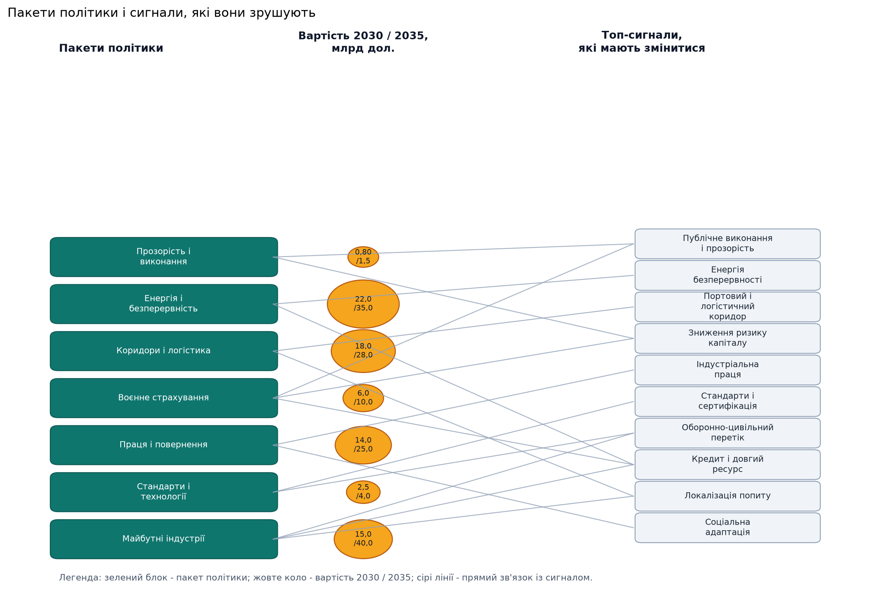
Графік 10. Пакети політики і сигнали, які вони зрушують [32] [5] [26] [3] J1-G10
Графік вартості показує, як пакети розходяться за ціною дії до 2030 і 2035 років. [34]
По осі X подано пакет, по осі Y - 2030, 2035. [34]
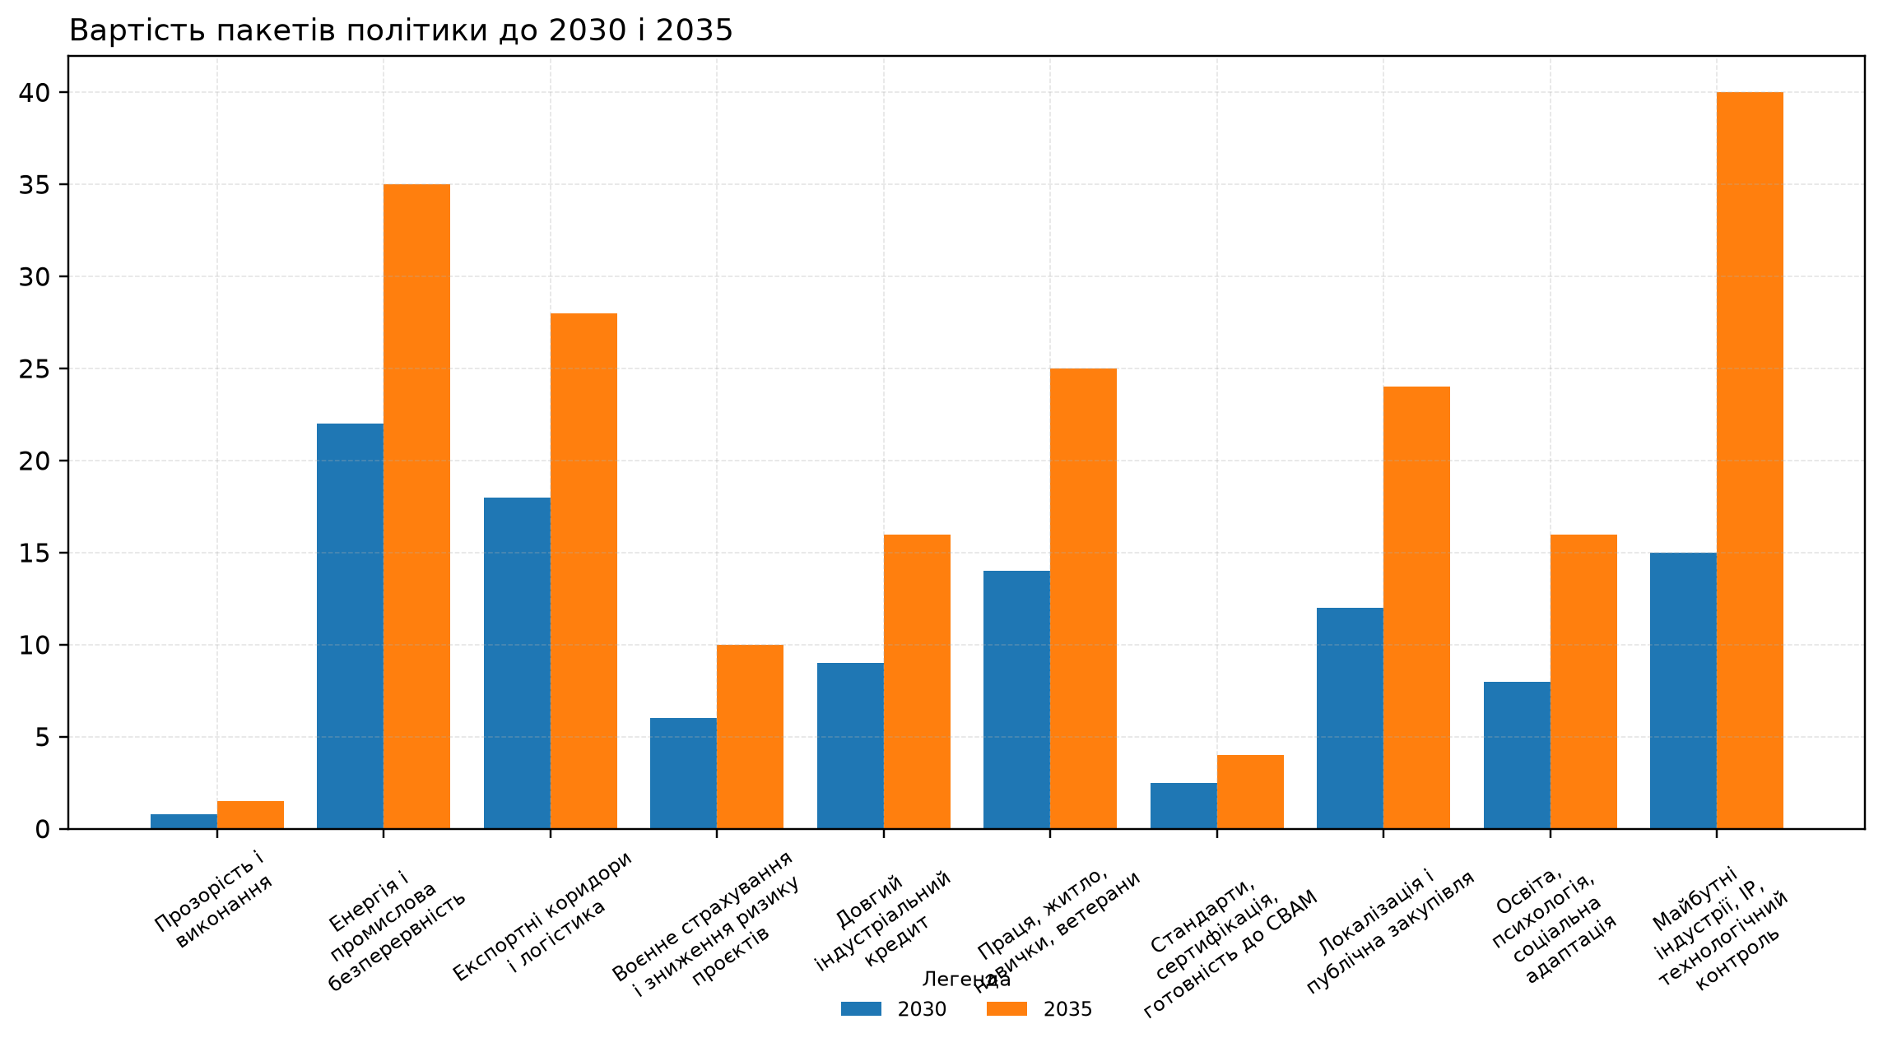
Графік 11. Вартість пакетів політики до 2030 і 2035 [34] [36] [3] [45] J1-G11
Блокова інфографіка показує пріоритет пакетів для трансформаційного сценарію. Розмір прямокутника відображає вартість пакета на горизонті 2035 року. [34]
По осі X подано пакет, по осі Y - 2030, 2035. [34]
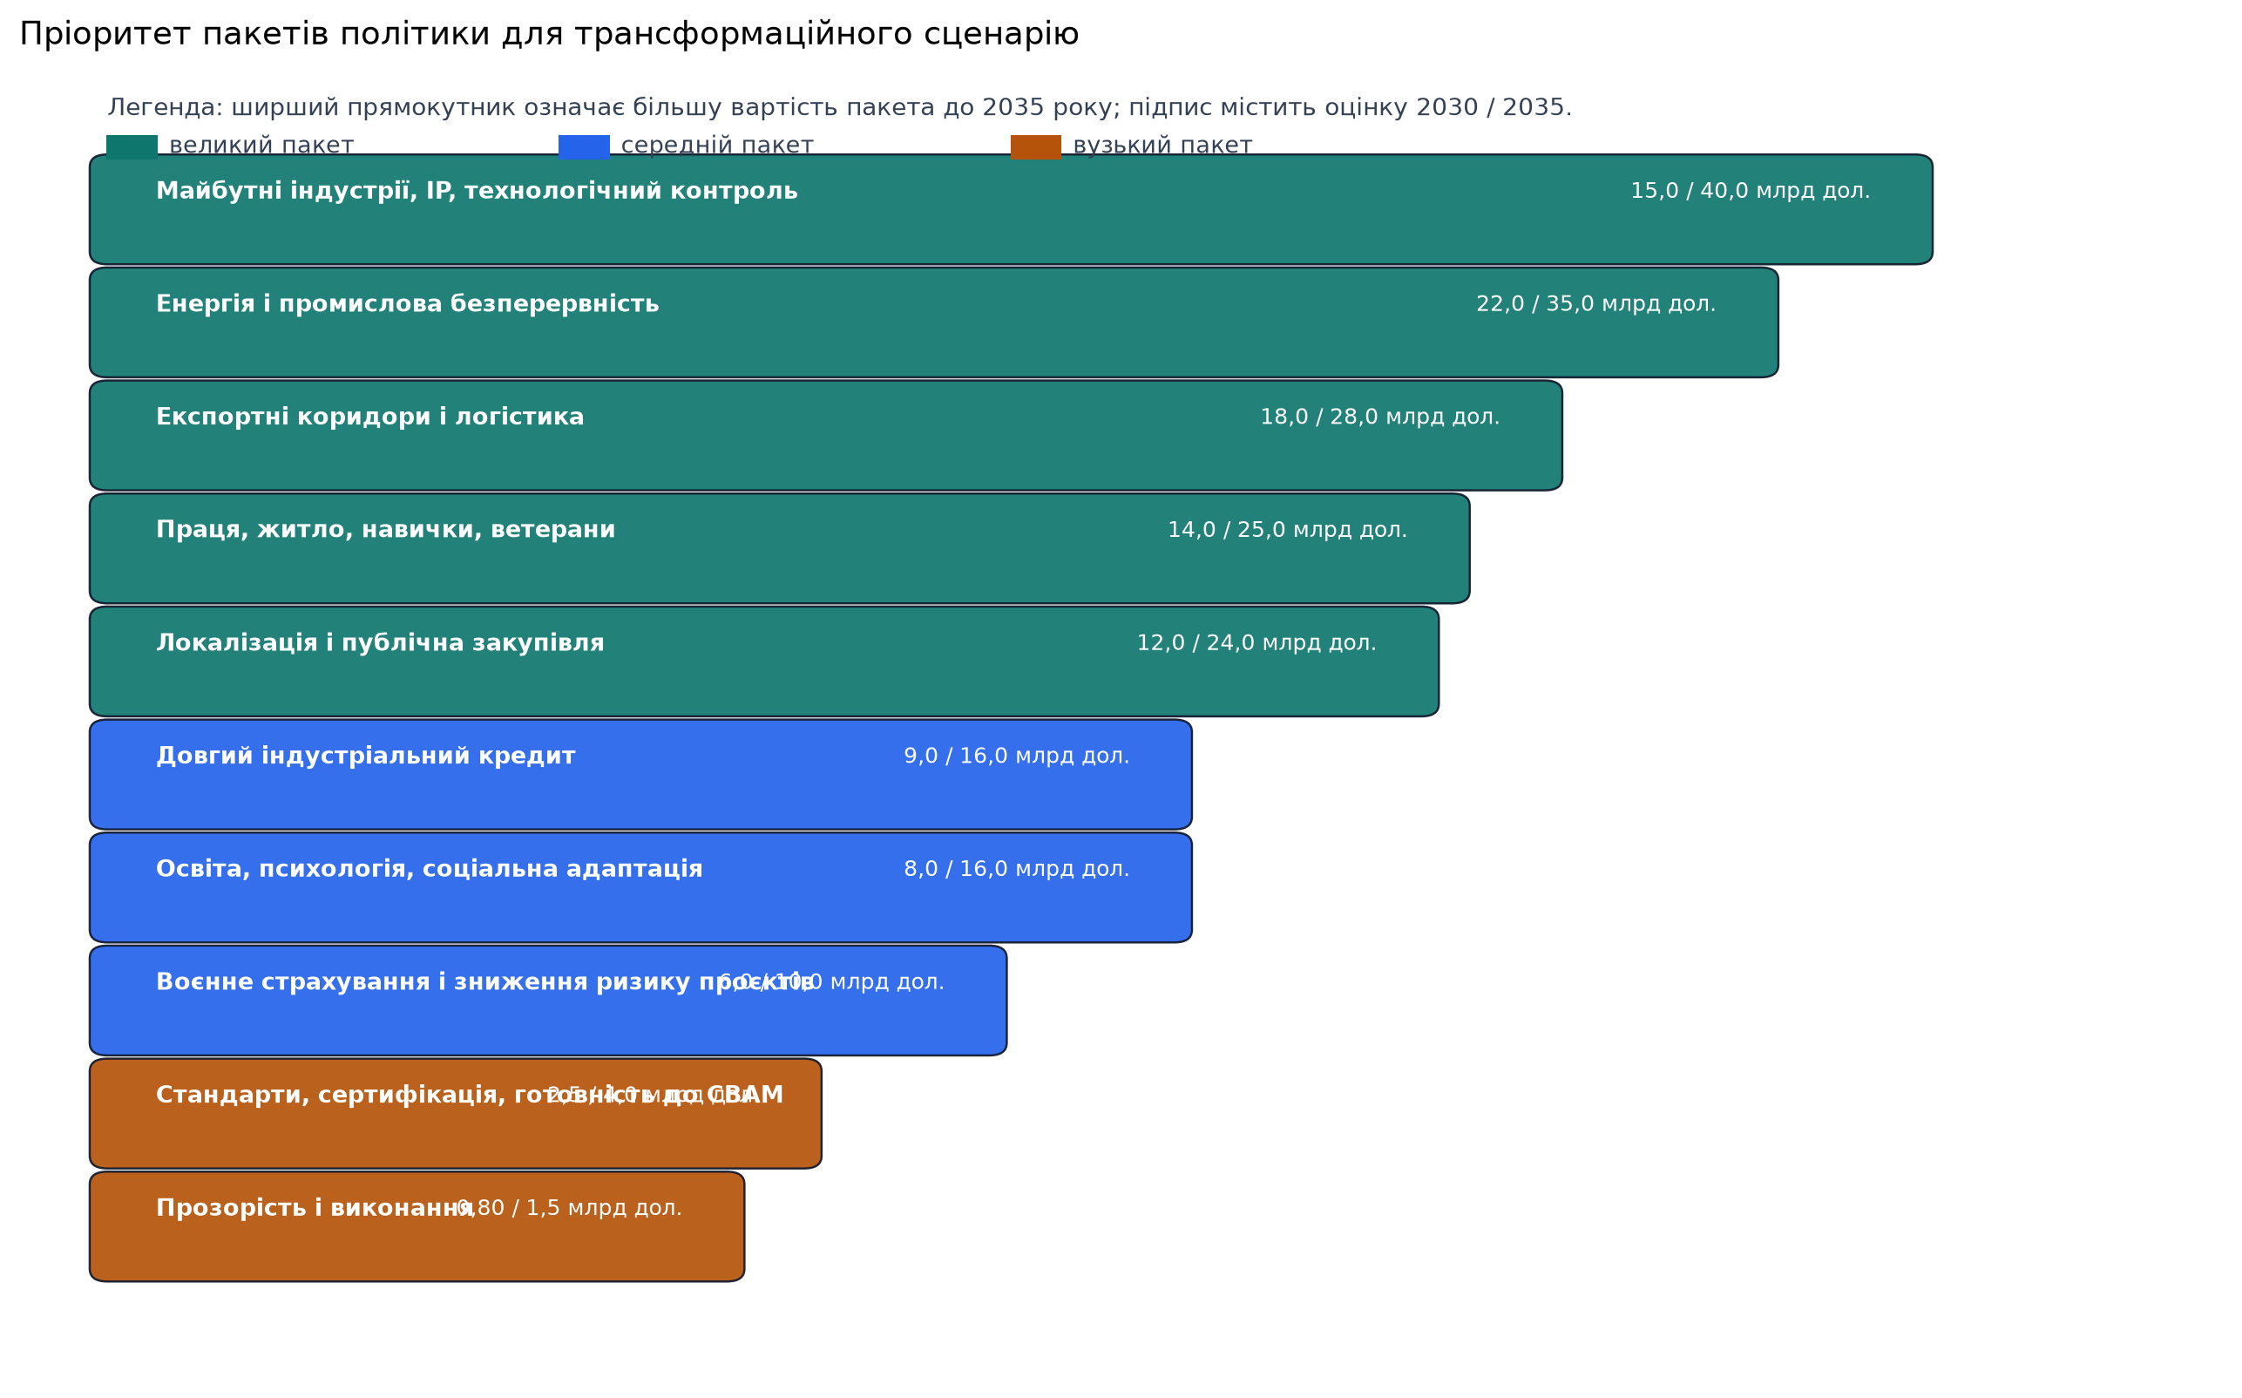
Графік 12. Пріоритет пакетів політики для трансформаційного сценарію [34] [36] [3] [45] J1-G13

VI. Дорожня карта дії
Після сигналів і пакетів потрібен річний маршрут. Він показує, що саме потрібно зробити в 2026 році, чого чекати в 2027-2028 роках, і де проходить межа між виживальною стабілізацією та реальним входом у S3. [1]

2026
Головне завдання цього періоду - відокремити дані від шуму і поставити перші вимірювані задачі. Сценарій формується послідовністю коротких кроків, кожен із яких має залишати після себе ширший простір для наступного рішення. [42]
У цей період мають зрушити такі вузли: енергія, антикорупційне виконання, гарантійні інструменти, повернення праці. Причина проста: це останній рік, коли ще можна змінити стартову позицію без втрати вікна 2027-2028. Якщо потрібні вузли не зсуваються в цей рік, ціна наступного кроку зростає. Ринок стає менш терплячим до українського ризику. [48]
Це рік, у якому країна ще може відкоригувати стартову позицію без втрати всього мосту 2027-2028 років. [1]

2027
Головне завдання цього періоду - перевести адаптацію у стійкіший режим. Сценарій формується послідовністю коротких кроків, кожен із яких має залишати після себе ширший простір для наступного рішення. [42]
У цей період мають зрушити такі вузли: дешевший маршрут, перші серійні проекти, доступніші страхові рішення. Причина проста: саме тут S2 стає видимою траєкторією. Якщо потрібні вузли не зсуваються в цей рік, ціна наступного кроку зростає. Ринок стає менш терплячим до українського ризику. [48]
Тут уперше видно, чи справді адаптація перетворюється на більш стійкий режим, а не просто продовжується в менш гострій формі. [1]

2028
Головне завдання цього періоду - підтвердити, що система може прискорюватися. Сценарій формується послідовністю коротких кроків, кожен із яких має залишати після себе ширший простір для наступного рішення. [42]
У цей період мають зрушити такі вузли: ширший капітал, довший кредит, краща здатність виконувати проекти працею. Причина проста: це рік, коли ринок уперше бачить можливість входу в S3. Якщо потрібні вузли не зсуваються в цей рік, ціна наступного кроку зростає. Ринок стає менш терплячим до українського ризику. [48]
Саме цей рік часто визначає, чи починає ринок читати Україну як місце вибіркового входу у вищий сценарій. [1]

2029
Головне завдання цього періоду - склеїти окремі успіхи в один виробничий контур. Сценарій формується послідовністю коротких кроків, кожен із яких має залишати після себе ширший простір для наступного рішення. [42]
У цей період мають зрушити такі вузли: локалізація, стандарти, перехід від пілотів нових індустрій до серії. Причина проста: без цього 2030 буде тільки красивішою версією S2. Якщо потрібні вузли не зсуваються в цей рік, ціна наступного кроку зростає. Ринок стає менш терплячим до українського ризику. [48]
У 2029 році окремі успіхи мають бути склеєні в один виробничий контур, інакше 2030 не отримає зрілого розриву. [1]

2030
Головне завдання цього періоду - показати перший зрілий розрив. Сценарій формується послідовністю коротких кроків, кожен із яких має залишати після себе ширший простір для наступного рішення. [42]
У цей період мають зрушити такі вузли: вищий ВВП-еквівалент, доходна база бюджету, менший фіскальний тиск, ширший експорт. Причина проста: це рік, у якому сценарій має матеріалізуватися в цифрі. Якщо потрібні вузли не зсуваються в цей рік, ціна наступного кроку зростає. Ринок стає менш терплячим до українського ризику. [48]
Це перша точка, де сценарій повинен матеріалізуватися в цифрі настільки виразно, щоб його можна було відрізнити без довгих пояснень. [1]

2031-2035
Головне завдання цього періоду - зробити темп самопідтримуваним. Сценарій формується послідовністю коротких кроків, кожен із яких має залишати після себе ширший простір для наступного рішення. [42]
У цей період мають зрушити такі вузли: нові індустрії, технологічний контроль, людська маса, довгий коридор повернення капіталу. Причина проста: лише тоді S3 стає системою з довгим циклом. Якщо потрібні вузли не зсуваються в цей рік, ціна наступного кроку зростає. Ринок стає менш терплячим до українського ризику. [48]
На цьому відрізку темп має стати самопідтримуваним, інакше навіть сильний прорив 2030 року виявиться коротким. [1]
Річна карта дії тримає довгий горизонт у режимі покрокового руху і дозволяє перевіряти, чи справді країна наближається до вищого сценарію. [4]
Кожна картка містить один рік або період: завдання, вузли зсуву і пояснення, чому цей крок не можна пропустити. [4]
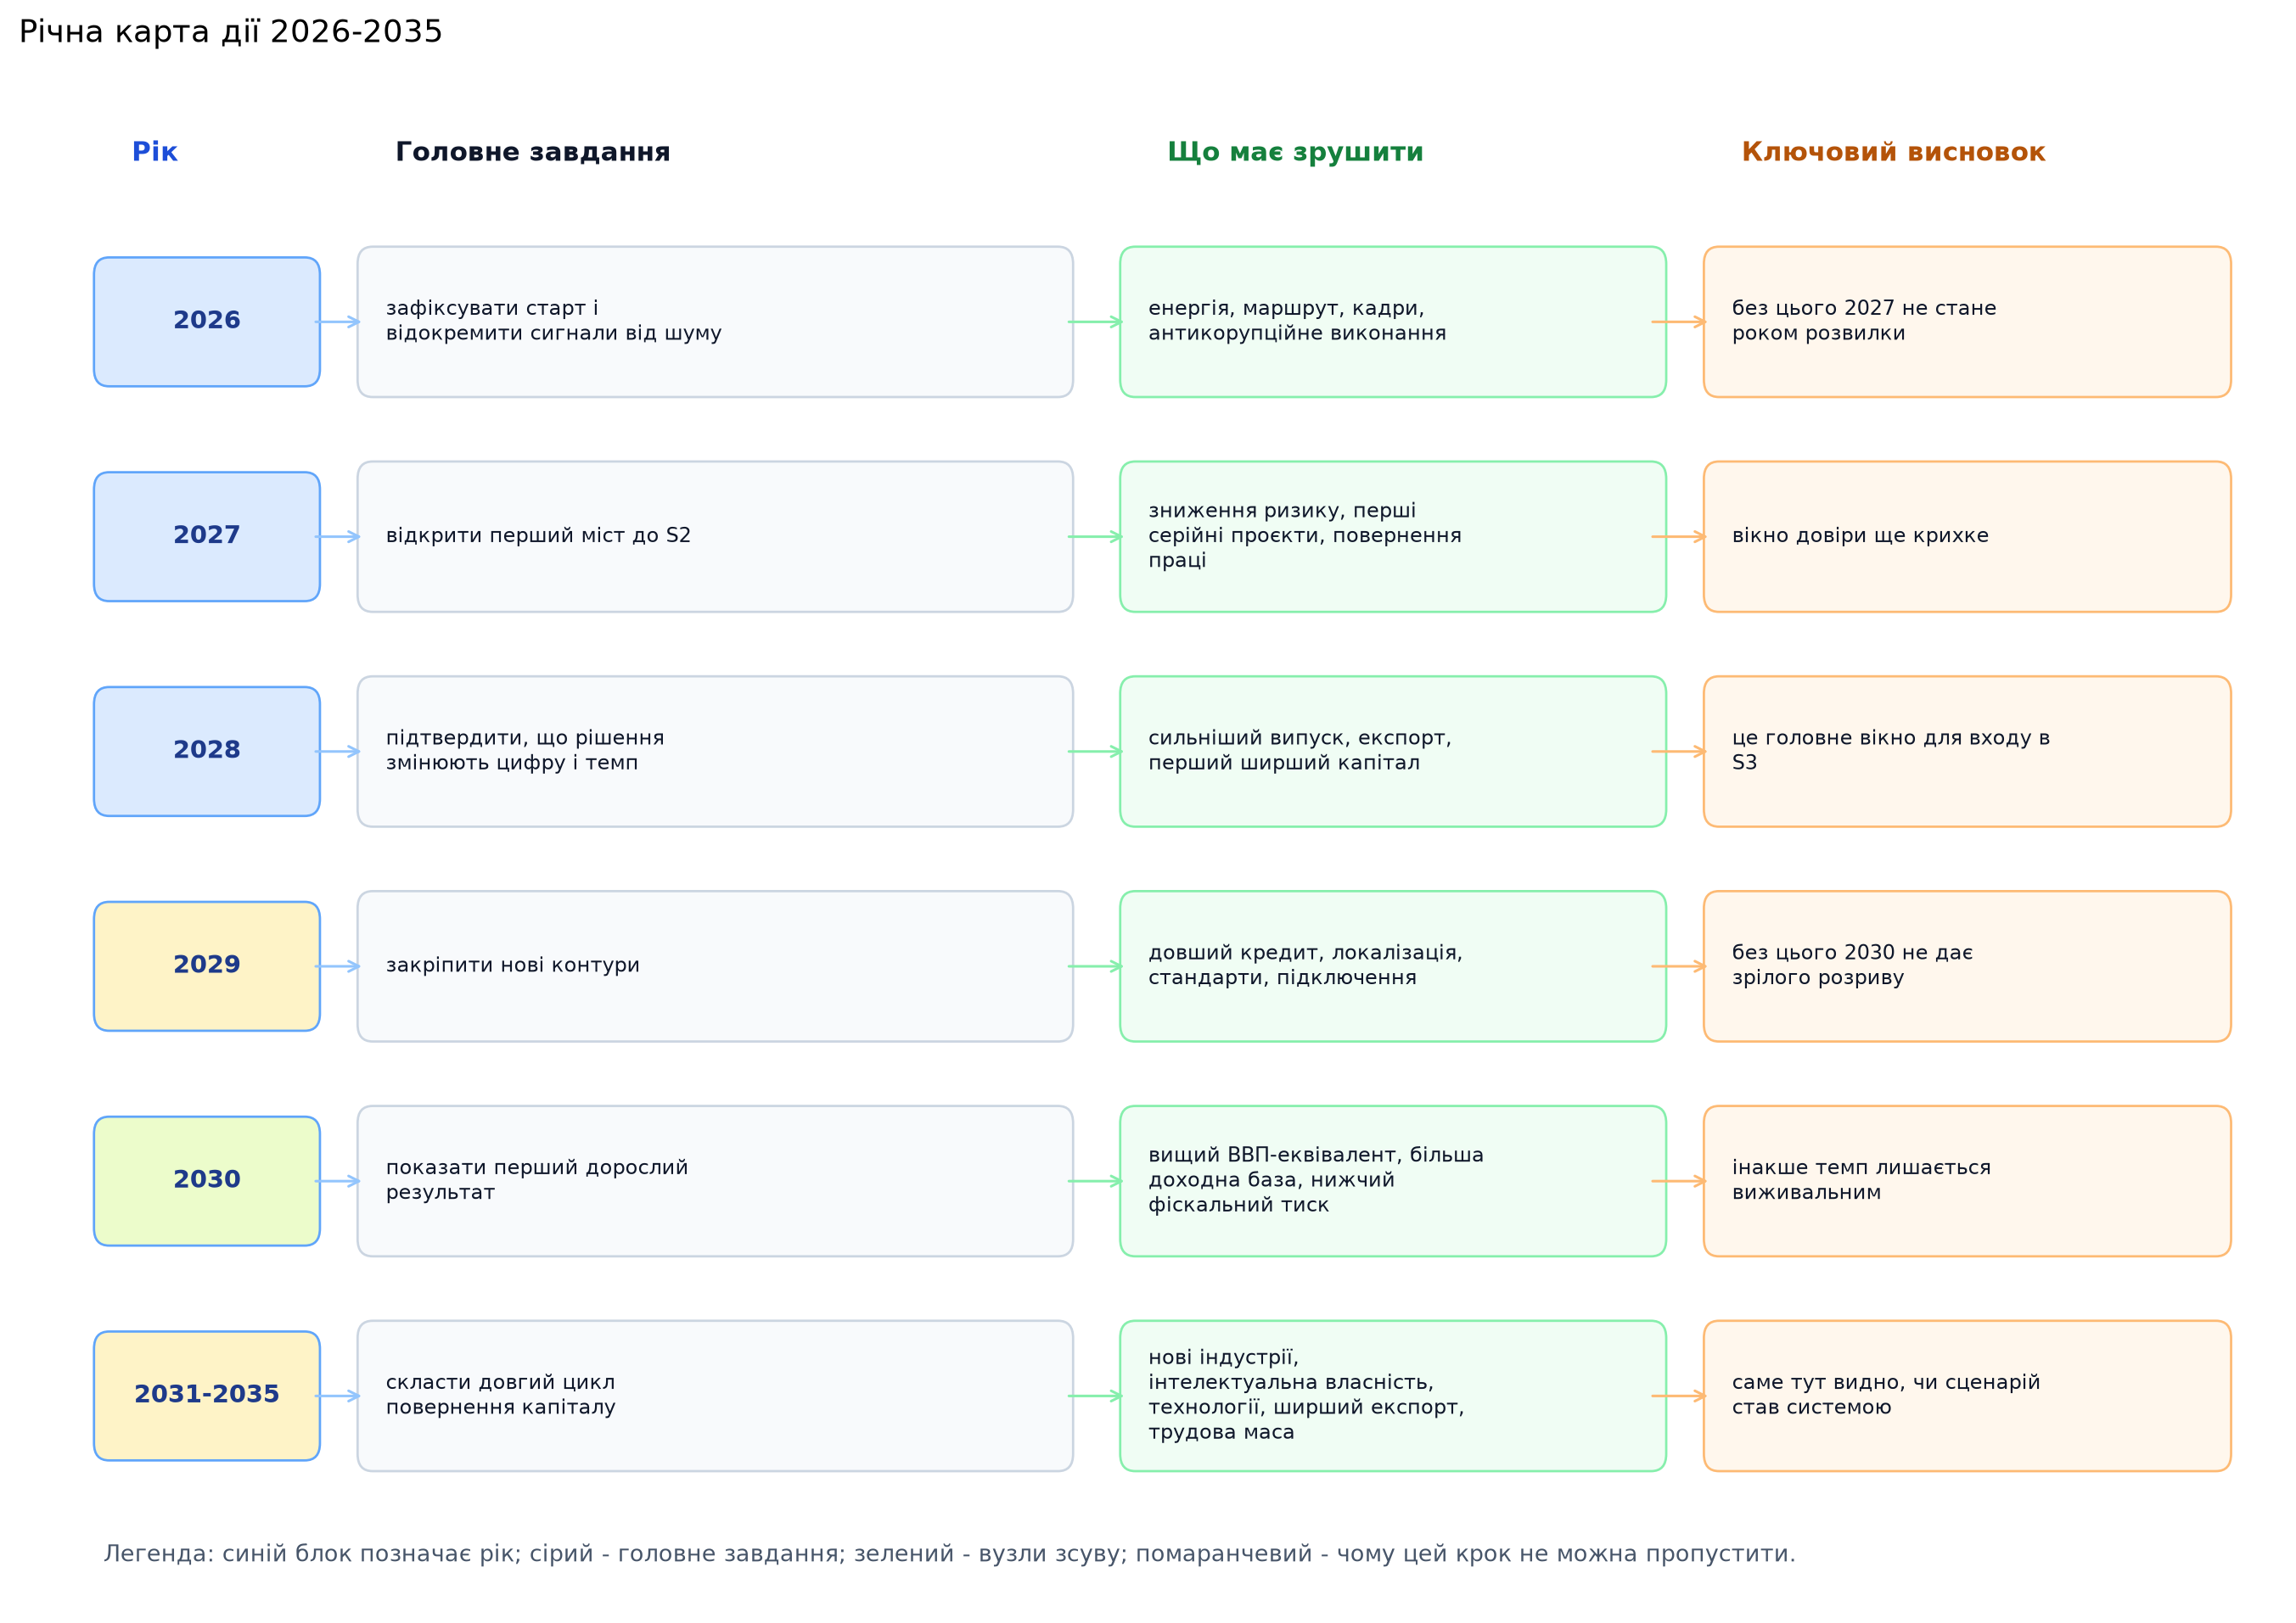
Графік 13. Річна карта дії 2026-2035 [4] [2] [36] [3] J1-G12

VII. Висновки
Сценарний висновок зводиться до простої рамки: країна вже має достатньо фактів, щоб розрізняти стабілізацію і трансформацію. Фізичне ядро, маршрути, праця, капітал і зовнішня підтримка існують, але вони ще не зібрані в один керований темп. [1]
2026 рік визначає якість старту, 2027-2028 роки визначають якість переходу, 2030 рік визначає якість першого зрілого результату. Саме на цих відрізках вирішується, чи стане українська економіка майданчиком довгих рішень. [1]
Короткий список пріоритетів уже видно: прозорість виконання, енергія безперервності, дешевший ризик, праця, логістика, стандарти і шар майбутніх індустрій. Разом вони визначають і бюджетний простір, і маршрут повернення капіталу, і готовність людей вкладати час у довгу роботу в Україні. [1]
Позитивний сигнал залишається тверезим. В Україні ще є простір стати продуктивнішою та технологічно цікавішою економікою, якщо щорічні кроки зв'яжуть воєнну витривалість із мирною продуктивністю, а соціальну адаптацію - з індустріальним темпом. [1]
Вікно 2027-2028 років не є абстрактним шансом. Це практичний тест на серйозність нової індустріальної траєкторії, її ціну, її темп і її здатність дати відчутний результат до 2030 року. [1]

Список джерел
[1] S479 Національний банк України. Інфляційний звіт. Квітень 2026 року [Електронний ресурс]. - Режим доступу: https://bank.gov.ua/admin_uploads/article/IR_2026-Q2.pdf.
[2] S355 MINFIN___Ukraine_State_Debt_2009_2026.xlsx [Електронний ресурс]. - Режим доступу: https://index.minfin.com.ua/ua/finance/debtgov/.
[3] S363 World Bank; Government of Ukraine; European Commission; United Nations. Updated Ukraine Recovery and Reconstruction Needs Assessment Released [Електронний ресурс]. - 2026. - Режим доступу: https://www.worldbank.org/en/news/press-release/2026/02/23/updated-ukraine-recovery-and-reconstruction-needs-assessment-released.
[4] S189 Адміністрація морських портів України. Вантажообіг портів України у 2024 році досяг 97,2 млн тонн [Електронний ресурс]. - Режим доступу: https://www.uspa.gov.ua/news/vantazhoobig-portiv-ukrayiny-u-2024-roczi-dosyag-rekordnogo-pokaznyka-972-mln-tonn.
[5] S161 IOM — Ukraine Internal Displacement (DTM Reports) [Електронний ресурс]. iom.int, 2025. Режим доступу: https://dtm.iom.int/ Дата звернення: 2026-04-15.
[6] S015 open4business.com.ua — Україна наростила виплавку сталі до 738 тис. тонн [Електронний ресурс]. - Режим доступу: https://open4business.com.ua/ukrayina-narostyla-vyplavku-stali-do-738-tys-tonn/.
[7] S016 worldsteel — Total production of crude steel [Електронний ресурс]. - Режим доступу: https://worldsteel.org/data/annual-production-steel-data/?ind=P1_crude_steel_total_pub/CHN/IND.
[8] S017 worldsteel — Crude Steel Production December 2025 [Електронний ресурс]. - Режим доступу: https://worldsteel.org/data/steel-data-viewer/.
[9] S018 www.ukrinform.net — Ukraine’s steel production up 5.5% - Ukrmetalurgprom12.11.2021 11:00 [Електронний ресурс]. - Режим доступу: https://www.ukrinform.net/rubric-economy/3349577-ukraines-steel-production-up-55-ukrmetalurgprom.html.
[10] S019 GMK Center — ExclusiveВиробництво металопрокату в Україні у 2025 році зросло на 4,8% р./р. [Електронний ресурс]. - Режим доступу: https://gmk.center/ua/infographic/virobnictvo-metaloprokatu-v-ukraini-u-2025-roci-zroslo-na-4-8-r-r.
[11] S043 GMK Center — ExclusiveImported rolled steel strengthened its position on the Ukrainian market… [Електронний ресурс]. - Режим доступу: https://gmk.center/en/infographic/imported-rolled-metal-strengthened-its-position-on-the-ukrainian-market-in-2025/.
[12] S044 GMK Center — ExclusiveExports of iron and steel products from Ukraine continued to grow in 2025 [Електронний ресурс]. - Режим доступу: https://gmk.center/en/infographic/exports-of-iron-and-steel-products-from-ukraine-continued-to-grow-in-2025/.
[13] S045 ieefa.org — The facts about steelmaking [Електронний ресурс]. - Режим доступу: https://ieefa.org/sites/default/files/2022-06/steel-fact-sheet.pdf.
[14] S046 GMK Center — ExclusiveDecarbonization of Ukraine’s steel industry: the European way [Електронний ресурс]. - Режим доступу: https://gmk.center/en/posts/decarbonization-of-ukraine-s-steel-industry-the-european-way.
[15] S047 iea.blob.core.windows.net — INTERNATIONAL ENERGY AGENCY (IEA) [Електронний ресурс]. - Режим доступу: https://iea.blob.core.windows.net/assets/6f3b4ad7-b1aa-4791-b363-e4efe58cbb83/BreakthroughAgendaReport2025.pdf.
[16] S049 taxation-customs.ec.europa.eu — CBAM definitive regime (from 2026 onwards) [Електронний ресурс]. - Режим доступу: https://taxation-customs.ec.europa.eu/carbon-border-adjustment-mechanism_e.
[17] S050 eur-lex.europa.eu — REGULATION (EU) 2023/956 OF THE EUROPEAN PARLIAMENT AND OF THE COUNCIL [Електронний ресурс]. - Режим доступу: https://eur-lex.europa.eu/legal-content/EN/TXT/?uri=uriserv%3AOJ.L_.2023.130.01.0052.01.ENG&toc=OJ%3AL%3A2023%3A130%3ATOC.
[18] S051 U.S. EIA — Ukraine (International Analysis Brief) [Електронний ресурс]. - Режим доступу: https://www.eia.gov/international/content/analysis/countries_short/Ukraine/Ukraine.pdf.
[19] S125 Державна служба статистики України. Економічні показники короткотермінової статистики будівництва [Електронний ресурс]. - Режим доступу: https://stat.gov.ua/uk/explorer?urn=SSSU%3ADF_ECONOM_INDC_SHORT-TERM_CONSTRUCTION_STAT%28~%29.
[20] S129 Ukraine Fourth Rapid Damage and Needs Assessment (RDNA4) [Електронний ресурс]. worldbank.org, 2024. Режим доступу: https://documents1.worldbank.org/curated/en/099052925103531065/pdf/P180174-93c8e8c1-83a2-487d-aaec-a8435f9db418.pdf Дата звернення: 2026-03-15.
[21] S225 SuperAgronom. Через війну Ostchem виготовив на 66,9% менше міндобрив у 2022 році [Електронний ресурс]. - Режим доступу: https://superagronom.com/news/16552-cherez-viynu-ostchem-vigotoviv-na-669-menshe-mindobriv-v-2022-rotsi.
[22] S253 S253 [Електронний ресурс]. - groupdf.com. - Режим доступу: https://groupdf.com/en/press-center/news/ostchem-plants-produced-1-8-million-tons-of-mineral-fertilizers-in-2024/.
[23] S286 Trading Economics. Ukraine Industrial Production [Електронний ресурс]. - Режим доступу: https://tradingeconomics.com/ukraine/industrial-production.
[24] S287 S287 [Електронний ресурс]. - gmk.center. - Режим доступу: https://gmk.center/en/news/industrial-production-in-ukraine-grew-by-5-9-y-y-in-2023/.
[25] S042 GMK Center — ExclusiveElectricity and gas prices in Ukraine for industrial consumers in 2025 [Електронний ресурс]. - Режим доступу: https://gmk.center/en/infographic/electricity-and-gas-prices-in-ukraine-for-industrial-consumers-in-2025/.
[26] S323 Warquants. Factory-to-Frontline Pipeline [Електронний ресурс]. - Режим доступу: https://www.warquants.com/p/factory-to-frontline-pipeline.
[27] S137 Agribusiness in Ukraine 2025 — Infographics Report [Електронний ресурс]. agribusinessinukraine.com, 2025. Режим доступу: https://agribusinessinukraine.com/the-infographics-report-ukrainian-agribusiness-2025/ Дата звернення: 2026-03-15.
[28] S160 Eurostat — Temporary Protection for Persons Fleeing Ukraine [Електронний ресурс]. ec.europa.eu, 2026. Режим доступу: https://ec.europa.eu/eurostat/statistics-explained/index.php?title=Temporary_protection_for_persons_fleeing_Ukraine_-_monthly_statistics&oldid=584697 Дата звернення: 2026-04-15.
[29] S164 Ukraine Human Capital Chartbook 2025 [Електронний ресурс]. kse.ua, 2025. Режим доступу: https://kse.ua/wp-content/uploads/2025/05/Ukraine-Human-Capital-Chartbook-2025.pdf Дата звернення: 2026-04-15.
[30] S193 Ukraine and the EU Agreed Further Steps to Develop Danube Logistics [Електронний ресурс]. rubryka.com, 2026. Режим доступу: https://rubryka.com/2026/01/24/yevrokomisiya-ta-ukrayina-uzgodyly-podalshi-kroky-dlya-rozvytku-logistyky-na-dunayi/ Дата звернення: 2026-04-21.
[31] S146 MinFin — Electricity Tariffs for Business in Ukraine [Електронний ресурс]. index.minfin.com.ua, 2024. Режим доступу: https://index.minfin.com.ua/ua/tariff/electric/prom/ Дата звернення: 2026-03-15.
[32] S087 National Bank of Ukraine (NBU) — FSR 2025 H1 eng [Електронний ресурс]. - Режим доступу: https://bank.gov.ua/admin_uploads/article/FSR_2025-H1_eng.pdf.
[33] S248 PSM7. Яка галузь сплатила найбільше податків цього року [Електронний ресурс]. - Режим доступу: https://psm7.com/uk/nalogovaya/yaka-galuz-splatyla-najbilshe-podatkiv-czogo-roku.html.
[34] S249 Мінфін. Доходи зведеного бюджету України [Електронний ресурс]. - Режим доступу: https://index.minfin.com.ua/ua/finance/budget/cons/income/.
[35] S350 MINFIN_Ukraine_GDP.xlsx [Електронний ресурс]. - Режим доступу: https://index.minfin.com.ua/ua/economy/gdp/.
[36] S358 MINFIN__Ukraine_Budget_Full.xlsx [Електронний ресурс]. - Режим доступу: https://index.minfin.com.ua/ua/finance/budget/cons/ | /gov/income/ | /gov/expense/2026/.
[37] S359 MINFIN__Ukraine_BoP.xlsx [Електронний ресурс]. - Режим доступу: https://index.minfin.com.ua/ua/economy/balance/2026/.
[38] S361 MINFIN__Ukraine_Reserves.xlsx [Електронний ресурс]. - Режим доступу: https://index.minfin.com.ua/ua/finance/assets/.
[39] S345 STAT_ВВП_за_виробничим_методом.xlsx [Електронний ресурс]. - Режим доступу: https://stat.gov.ua/uk/topics/natsionalni-rakhunky.
[40] S347 STAT_ВВП_за_розподільчим_методом.xlsx [Електронний ресурс]. - Режим доступу: https://stat.gov.ua/uk/topics/natsionalni-rakhunky.
[41] S360 MINFIN__Key_Rate.xlsx [Електронний ресурс]. - Режим доступу: https://index.minfin.com.ua/ua/banks/nbu/refinance/.
[42] S367 NBU — Inflation Report, April 2026 [Електронний ресурс]. - Режим доступу: https://bank.gov.ua/admin_uploads/article/IR_2026-Q2_summary_en.pdf?v=17.
[43] S364 World Bank — Ukraine Macro Poverty Outlook, April 2026 [Електронний ресурс]. - Режим доступу: https://thedocs.worldbank.org/en/doc/d5f32ef28464d01f195827b7e020a3e8-0500022021/related/mpo-ukr.pdf.
[44] S365 EBRD — Ukraine maintains macroeconomic stability despite war [Електронний ресурс]. - Режим доступу: https://www.ebrd.com/home/news-and-events/news/2026/ukraine-maintains-macroeconomic-stability-despite-war---ebrd-rep.html.
[45] S475 PwC. Exploring Reconstruction Investment Opportunities in Ukraine [Електронний ресурс]. - PwC Ukraine, 2025. - Режим доступу: https://www.pwc.com/ua/en/publications/2025/exploring-reconstruction-investment-opportunities-ukraine.html.
[46] S476 Deloitte. Future of Ukraine [Електронний ресурс]. - Deloitte Ukraine, 2026. - Режим доступу: https://www.deloitte.com/ua/en/what-we-do/capabilities/deloitte-future-of-ukraine.html.
[47] S480 International Monetary Fund. Ukraine and the IMF [Electronic resource]. - Mode of access: https://www.imf.org/en/countries/ukr.
[48] S481 International Monetary Fund. Ukraine: Request for an Extended Arrangement Under the Extended Fund Facility and Cancellation of the Current Arrangement. IMF Country Report No. 26/058 [Electronic resource]. - 2026. - Mode of access: https://www.imf.org/-/media/files/publications/cr/2026/english/1ukrea2026001-source-pdf.pdf.
[49] S482 World Bank. Global Economic Prospects, June 2026 [Electronic resource]. - Mode of access: https://thedocs.worldbank.org/en/doc/2b672b3b0415d6b66c45b66579db4ef5-0050012026/original/GEP-Jun-2026.pdf.
[50] S366 OECD — Ukraine Economic Snapshot [Електронний ресурс]. - Режим доступу: https://www.oecd.org/en/topics/sub-issues/economic-surveys/ukraine-economic-snapshot.html.
[51] S244 Cabinet of Ministers of Ukraine. Ukrainian exports in 2024 rose by 13.4% to $41 bn [Електронний ресурс]. - Режим доступу: https://www.kmu.gov.ua/en/news/ukrainskyi-eksport-u-2024-rotsi-zris-na-134-do-41-mlrd-iuliia-svyrydenko.
[52] S281 Rates. Експорт товару з України: тенденції за секторами [Електронний ресурс]. - Режим доступу: https://rates.fm/ua-uk/expert-opinion/eksport-tovaru-z-ukrayini-tendenciyi-za-sektorami/.
[53] S477 KPMG. M&A Radar 2025: Ukraine [Електронний ресурс]. - KPMG Ukraine, 2026. - Режим доступу: https://assets.kpmg.com/content/dam/kpmgsites/ua/pdf/2026/03/ma-radar-2025-eng.pdf.coredownload.inline.pdf.
[54] S478 EY. Housing Recovery in Ukraine: Reform and Investment Strategies [Електронний ресурс]. - EY, 2026. - Режим доступу: https://www.ey.com/en_ua/insights/infrastructure/housing-recovery-in-ukraine-reform-and-investment-strategies.
[55] S483 Ukraine Donor Platform. Support for the Private Sector [Electronic resource]. - Mode of access: https://ukrainedonorplatform.com/support-for-private-sector/.
[56] S167 Ukraine — Resilience at Work: Labour Market and Displacement [Електронний ресурс]. reliefweb.int, 2025. Режим доступу: https://reliefweb.int/report/ukraine/ukraine-resilience-work-displacement-and-integration-ukraines-labour-market-october-2025 Дата звернення: 2026-04-15.
[57] S309 Focus. Дефіцит кадрів в Україні 2024: чи знайдуть роботодавці 4,5 млн нових співробітників [Електронний ресурс]. - Режим доступу: https://focus.ua/uk/economics/660522-deficit-kadriv-v-ukrajini-2024-chi-znaydut-robotodavci-4-5-mln-novih-spivrobitnikiv.
[58] S103 National Energy and Utilities Regulatory Commission (NERC, Ukraine) — pro granichni cini na ri… [Електронний ресурс]. - Режим доступу: https://www.nerc.gov.ua/acts/pro-granichni-cini-na-rinku-na-dobu-napered-vnutrishnodobovomu-rinku-ta-balansuyuchomu-rinku-6.
[59] S147 Ecotech — Electricity Prices for Enterprises in Ukraine [Електронний ресурс]. ecotech.ua, 2025. Режим доступу: https://www.ecotech.ua/yaka-czina-svitla-dlya-pidpryyemstva-z-travnya-2025-roku/ Дата звернення: 2026-03-15.
[60] S188 Cargo Turnover of Ukrainian Ports in 2021–2023 [Електронний ресурс]. cfts.org.ua, 2024. Режим доступу: https://cfts.org.ua/news/2024/01/24/v_ukranskikh_portakh_v_2023_rotsi_perevaleno_62_mln_tonn_vantazhiv_77945 Дата звернення: 2026-04-21.
[61] S090 Reuters — moodys downgrades ukraines sovereign rating caa2 2022 03 04 [Електронний ресурс]. - Режим доступу: https://www.reuters.com/markets/rates-bonds/moodys-downgrades-ukraines-sovereign-rating-caa2-2022-03-04/.
[62] S118 Kyiv School of Economics — Russia Will Pay: Direct and Indirect Damages [Електронний ресурс]. kse.ua, 2024. Режим доступу: https://kse.ua/ua/russia-will-pay/ Дата звернення: 2026-02-01.
[63] S001 GMK Center — Українська металургія: новий етап розвитку [Електронний ресурс]. - Режим доступу: https://gmk.center/ua/posts/ukrainska-metalurgiya-novij-etap-rozvitku/.
[64] S004 GMK Center — Avdiivka Coke Plant came under massive shelling [Електронний ресурс]. - Режим доступу: https://gmk.center/en/news/avdiivka-coke-plant-came-under-massive-shelling/.
[65] S065 Slovo i Dilo — yak zminyuvalasya vartist elektroenerhiyi chas nezalezhnosti ukrayiny [Електронний ресурс]. - Режим доступу: https://www.slovoidilo.ua/2020/07/21/infografika/suspilstvo/yak-zminyuvalasya-vartist-elektroenerhiyi-chas-nezalezhnosti-ukrayiny.
[66] S068 DiXi Group — natural gas for households in ukraine is the cheapest in europe [Електронний ресурс]. - Режим доступу: https://dixigroup.org/en/natural-gas-for-households-in-ukraine-is-the-cheapest-in-europe/.
[67] S175 KSE — Russia Will Pay: Damages to Ukraine’s Infrastructure [Електронний ресурс]. kse.ua, 2024. Режим доступу: https://kse.ua/ua/russia-will-pay/ Дата звернення: 2026-04-21.
[68] S178 Energy System of Ukraine at the End of 2024 and Scenarios for 2025 [Електронний ресурс]. oil-gas.com.ua, 2024. Режим доступу: https://oil-gas.com.ua/statti/enerhetychna_systema_ukrainy_stan_na_kinets_2024_roku_ta_stsenarii_na_2025 Дата звернення: 2026-04-21.
[69] S154 Derzhstat — Population and Migration Statistics of Ukraine [Електронний ресурс]. stat.gov.ua, 2022. Режим доступу: stat.gov.ua Дата звернення: 2026-04-15.
[70] S157 Ukrainian Refugees After Three Years Abroad [Електронний ресурс]. ces.org.ua, 2025. Режим доступу: https://ces.org.ua/wp-content/uploads/2025/02/ukrayinski-bizhenczi-pislya-troh-rokiv-za-kordonom.pdf Дата звернення: 2026-04-15.
[71] S085 UNCTAD — wir2024 annex 1 en [Електронний ресурс]. - Режим доступу: https://unctad.org/system/files/official-document/wir2024_annex-1_en.pdf.
[72] S089 Kinstellar — Overview CC August%202025 ENG [Електронний ресурс]. - Режим доступу: https://kinstellar.com/upload/images/Overview_CC_August%202025_ENG.pdf.
[73] S368 worldsteel — Short Range Outlook April 2026 [Електронний ресурс]. - Режим доступу: https://worldsteel.org/media/press-releases/2026/worldsteel-short-range-outlook-april-2026/.
[74] S373 OECD — Framework on Management of Emerging Critical Risks [Електронний ресурс]. - Режим доступу: https://www.oecd.org/en/publications/framework-on-management-of-emerging-critical-risks_2f2eddd8-en.html.
[75] S369 IEA — Electricity 2026 [Електронний ресурс]. - Режим доступу: https://www.iea.org/reports/electricity-2026/executive-summary.

Паспорт графіків
ID | Назва | Розділ | URL графіка
J1-G01 | Горизонтальні кадри A1-A6, 2021-2025 | Frames | https://ri.proto.fund/data/j1-g01/
J1-G02 | Макроекономічний старт 2021-2025: ВВП, бюджет, видатки | Frames | https://ri.proto.fund/data/j1-g02/
J1-G03 | Борг, дефіцит і резервна подушка 2021-2025 | Frames | https://ri.proto.fund/data/j1-g03/
J1-G04 | Сценарний індекс 2021-2035: S1, S2, S3 | Frames | https://ri.proto.fund/data/j1-g04/
J1-G05 | 2025-2028: офіційні коридори та сценарії S1-S3 | Frames | https://ri.proto.fund/data/j1-g05/
J1-G06 | Сценарні реальні числа: ВВП, бюджет, експорт, імпорт | Data in real figures | https://ri.proto.fund/data/j1-g06/
J1-G07 | Інвестиційний конверт і трудова активація 2030-2035 | Data in real figures | https://ri.proto.fund/data/j1-g07/
J1-G08 | Сектори у трьох сценаріях, 2028-2035 | Data in real figures | https://ri.proto.fund/data/j1-g08/
J1-G09 | Керовані сигнали: що має змінитися від 2025 до 2035 | Signal steering | https://ri.proto.fund/data/j1-g09/
J1-G10 | Пакети політики і сигнали, які вони зрушують | Policies and consequences | https://ri.proto.fund/data/j1-g10/
J1-G11 | Вартість пакетів політики до 2030 і 2035 | Policies and consequences | https://ri.proto.fund/data/j1-g11/
J1-G13 | Пріоритет пакетів політики для трансформаційного сценарію | Policies and consequences | https://ri.proto.fund/data/j1-g13/
J1-G12 | Річна карта дії 2026-2035 | Roadmap | https://ri.proto.fund/data/j1-g12/

